Semanas 2-6 Jugar
Entendimiento esencial
- Para Kindergarten los niños de kindergarten, el juego es muy importante para el desarrollo de la comunicación, la resolución de problemas, el motor fino, el motor bruto, la emocional social y las habilidades de alfabetización. Los niños necesitan múltiples oportunidades para jugar durante todo el día.
- Demostrar la capacidad de persistir con una tarea.
- Demostrar la capacidad de resolver problemas.
- Buscar y recopilar nueva información para planificar proyectos y actividades.
- Demostrar el comportamiento cooperativo en las interacciones con los demás.
Pregunta esencial
- ¿Por qué es importante jugar?
Normas abordadas
Estándares comunes de idiomas
Experiencias de aprendizaje
- Participar en el juego con su hijo durante al menos 20 minutos al día. Cuando participe en el juego, deje que su hijo tome la iniciativa y siga la orención. Hable acerca de lo que su hijo está haciendo durante el juego.
- Use diversos materiales para el juego (bloques, libros, rompecabezas, juegos, muñecas, marionetas, libros y materiales de arte)
Semana 2 septiembre 14-18 Lectura y Artes del Lenguaje
Entendimientos duraderos
- Los lectores escuchan, leen y discuten una variedad de textos literarios.
- Los lectores entienden el papel del autor y el ilustrador.
- Los lectores entienden las partes de un libro y su propósito.
Preguntas esenciales
- ¿Qué hacen los buenos lectores?
- ¿Qué hace que una buena historia?
Estándares
Rl. K.2, RL. K.6, RI. K.5
Las siguientes experiencias son para que su hijo trabaje cada día durante aproximadamente veinte minutos. Comuníquese con el maestro de su hijo para preguntas y completarlas.

Materiales necesarios: Historias infantiles, crayones, "Canción de autor e ilustrador", "Definiciones de autor e ilustrador", "Partes de un póster de libro" y "Partes de una historia de libro".

Pasos de la lección para identificar al autor y al ilustrador
- Motivación: Comience cantando la "Canciónde Autor e Ilustrador".”.
- Usando un libro infantil desde casa, presente el título, el autor (quien escribió el libro) y el ilustrador (quien dibujó las imágenes). *Utilice lasdefiniciones de autor e ilustradorpara ayudarle.
- Lea un relato en voz alta a su hijo. A medida que lea, modele mostrando a su hijo tanto la impresión (palabras) como las ilustraciones (imágenes) y analice quién hizo cada parte (autor o ilustrador).
- Pida a su hijo que use un libro y muestre los lugares creados por el autor y el ilustrador.
- Canta la"Canción de Autor e Ilustrador"de la motivación de nuevo mientras tu hijo señala las diferentes partes de su libro.

Semana 2 septiembre 14-18 Lectura y Artes del Lenguaje
Pasos de la lección para identificar las partes externas de un libro
- Motivación: Juega a "Simon Says" mientras identificas diferentes partes del cuerpo (Simon dice: toca tu nariz, Simon dice: toca tu brazo). Después de jugar, discuta el propósito de cada parte. Explique a los niños cómo al igual que tenemos diferentes partes para diferentes propósitos, un libro tiene diferentes partes.
- Usando un libro para niños desde casa, presenta las partes exteriores principales de un libro: portada (incluyendo título, autor e ilustrador), contraportada y columna vertebral (usa las "Partesde un cartel del libro"para ayudarte).
- Lea la historia en voz alta a su hijo. A medida que lea, modele mostrando a su hijo tanto la impresión como las ilustraciones y analice quién hizo cada parte (autor o ilustrador).
- Muestre un libro diferente y pida a su hijo que le ayude a nombrar las partes mientras toca "Simon Says" diciendo cosas como- "Simondice: apunta a la columna vertebral, Simon dice:apunta a la portada, Simon dice:apunta a la contraportada."
- Pida a su hijo que nombre una parte de un libro y su propósito.

Pasos de la lección para identificar las partes internas de un libro
- Motivación: Pida a su hijo que tome un libro favorito. Asigne un nombre a una parte de un libro y pida a su hijo que apunte rápidamente a esa parte del libro (portada, contraportada, columna vertebral, título, autor e ilustrador).
- Usando un libro infantil desde casa, presenta las partes internas principales de un libro: impresión (palabras), ilustraciones (imágenes) y portada (usa el recurso "Partes de un póster del libro" para ayudarte).
- Lea la historia en voz alta a su hijo. A medida que lea, modele mostrando a su hijo tanto la impresión (palabras) como las ilustraciones (imágenes) y analice quién hizo cada parte (autor o ilustrador). Asegúrese de señalar también la página de título.
- Lea las "Partes de una historia de libro" con su hijo y pídales que coloreen las partes del libro sobre las que leyeron en la historia.

Semana 2 Septiembre 14-18 Escritura
Entendimientos duraderos
- Todos somos escritores.
Preguntas esenciales
- ¿Qué hacen los escritores con sus ideas?
Estándares
W2.a.1., W2.a.2., W2.a.3., W2.b.2., W2.b.5., W3.a.1., W3.a.2, W3.a.3
Las siguientes experiencias son para que su hijo trabaje cada día durante aproximadamente veinte minutos. Comuníquese con el maestro de su hijo para preguntas y completarlas.

Semana 2 Septiembre 14-18 Escritura
Materiales necesarios: papel de escritura, lápiz, crayones, bolsa de libros proporcionada por el maestro de su hijo o una colección de libros de su casa, carpeta de escritura
Cuando hemos terminado, acabamos de empezar desde la sección de recursos

Pasos de la lección para conocer a su escritor
- Hoy es una oportunidad para ver y entender lo que su hijo puede hacer como escritor, de manera independiente.
- Proporcione materiales de escritura para su hijo y pídale que escriba. Permita que su hijo elija un tema. Tener tantas opciones puede ser difícil para algunos escritores, así que tenga una conversación con su hijo acerca de lo que podrían escribir. Un evento emocionante, algo que les gusta hacer, algo de lo que saben mucho, un pasatiempo, etc.
- Una vez que su hijo haya elegido un tema, retroceda y déjelos llenar el papel. Vigila atentamente lo que logran por sí mismos. Algunas preguntas para reflexionar: ¿Su hijo duda en comenzar? ¿Su hijo habla verbalmente a través de su escritura antes de comenzar? ¿Hacen dibujos? ¿Escriben palabras/letras/líneas para representar palabras?
- Cuando hayan terminado, pídales que le hablen de su escritura. Sólo escucha.
- Todas estas observaciones se pueden compartir con el maestro de su hijo y ayudarán a determinar dónde comienza su hijo como escritor.

Semana 2 Septiembre 14-18 Escritura
Pasos de la lección para poner ideas en papel con imágenes y palabras
- Muestre a su hijo diferentes libros. ¡Diles que los escritores escribieron todos estos libros, y este año en el jardín de infantes también serán escritores! Diga a su escritor que cada página de estos libros tiene láminas y palabras, algunos libros nos enseñan cosas, algunos libros cuentan historias, pero todos estos libros tienen imágenes y palabras.
- Dígale a su hijo que no son sólo los adultos los que escriben para enseñar a la gente lo que saben y para contar historias. Tú también puedes hacer eso. Hoy, pensarás en algo que sabes, y luego escribes con dibujos y escritos, pones lo que sabes en el papel.
- Muestre a su joven escritor cómo escribir sobre algo que sepa. En primer lugar, llegar a un tema; Sé mucho de ______ (usar algo auténtico, por ejemplo: cocinar, jardinería, un animal en particular.) A continuación, dibuje un dibujo para que coincida con este
- Tema. Por último, agregue algunas etiquetas a su imagen o escriba una frase corta (guardar su artículo de escritura servirá como una pieza de demostración para su escritor y se referirá a esta escritura en su próxima lección.)
- A continuación, ayude a su escritor en este proceso. Juntos discuten posibles temas para su escritura, puede ser cualquier cosa de interés para su hijo. Lo importante es alentar a su hijo a poner ideas en su papel.
- ¡Entonces diles que están listos! ¡Escriban, escriban, escriban! Permita que su hijo dibuje sobre su tema, use elogios positivos y aliento para cualquier escritura que produzca.
- Celebre colgando su escritura, tomando una foto para compartir con su maestro, amigos y familia. Hacer de la escritura una experiencia positiva. Guarde esta pieza de escritura para la próxima lección de escritura. Colóquelo dentro de la carpeta de escritura.
Pasos de la lección para los escritores Añadir más
- Comience hoy recordándole a su hijo los pasos que tomaron ayer al escribir. ("Primero, pensamos en algo de lo que sabes mucho, y luego ponemos nuestras ideas en nuestro papel".)
- Dile a tu escritor que "hoy aprenderemos lo que hacen los escritores después de escribir lo que saben sobre un tema, no sólo dicen, ya terminé" y relájate. ¡No es posible! En su lugar, los escritores dicen, voy a mirar hacia atrás en mi escritura y ver si puedo añadir más a ella. Los escritores revisan."
- Anime a su hijo a recordar la escritura de ayer, a ver si puede agregar más. Saque el escrito que hizo como una demostración para su hijo ayer, vuelva a leer esta obra de escritura. La relectura puede ser simplemente señalar y nombrar el objetos de la imagen, y eso se espera. A continuación, dile que vas a volver y agregar a tu escritura. Haz precisamente eso, encuentra algunos detalles que puedes añadir a tu imagen o palabras.
- A continuación, pida a su hijo que le vuelva a leer sus escritos a partir de ayer. Analice con ellos cosas que podrían agregar y anímelos a agregar esas cosas dentro de sus láminas y/o palabras.
- Anime a su hijo a agregar tanto a su pieza como sea posible. Algunos escritores se sumarán a su escritura durante algún tiempo, y otros decidirán elegir un nuevo tema y comenzarán a escribir una nueva pieza de escritura; usted debe alentar cualquiera de estas opciones.

Semana 2 Septiembre 14-18 Trabajo de Word
Entendimientos duraderos
- Conciencia alfabética
- Las palabras nos ayudan a leer y dar sentido
Preguntas esenciales
- ¿Por qué es importante conocer las cartas?
- ¿Por qué es importante identificar las diferencias en los sonidos?
- ¿Cómo podemos representar pensamientos e ideas?
- ¿Cómo se hacen las palabras para transmitir significado?
Estándares
Rf. K.3
Las siguientes experiencias son para que su hijo trabaje cada día durante aproximadamente veinte minutos. Comuníquese con el maestro de su hijo para preguntas y completarlas.

Materiales necesarios: Suministros de arte (crayones, lápiz, papel, tijeras, pegamento)
Sección de recursos: Clasificación de cartas y palabras, Menú de actividad de cartas, Poemas semanales de cartas

Pasos de la lección para identificar la diferencia entre una carta y una palabra
- Dígale a su hijo que cada letra hace un sonido. Luego explique que cuando juntan letras, crean palabras. Las palabras son lo que usamos para hablar entre nosotros, leer y escribir.
- Muestre a su hijo un ejemplo de una letra y un ejemplo de una palabra (carta- t, palabra-gato)
Semana 2 Septiembre 14-18 Trabajo de Word
- Dígale a su hijo que la carta hace un sonido, pero no significa nada cuando es por sí mismo. Cuando las letras un juntan hacen palabras que significan algo.
- Pida a su hijo que complete la clasificación de la letra y la palabra en la Semana 2 de Recursos de Trabajo de Word.
Pasos de la lección para identificar la carta M
- Formación de letras- Haga que su hijo escriba la letra M en la parte superior y minúscula en el aire primero y luego en papel.
- Pida a su hijo que diga el nombre de la carta, haga el sonido y piense en las palabras que comienzan con la carta.
- Apoye a su hijo en la elección de al menos una actividad del menú de actividad de cartas en los recursos al final del paquete.
Semana 2 Septiembre 14-18 Matemáticas
Entendimientos duraderos
- Contar cuántos hay en un grupo, independientemente de su arreglo o el orden en que se contaron. El último número dicho al contar un grupo es el total. El conteo es acumulativo.
Preguntas esenciales
- ¿Cómo se pueden contar, leer y escribir los números del 0 al 5?
Estándares
K.CC.B.4a, K.CC.B.4b, K.CC.B.5, K.CC.A.3
Las siguientes experiencias son para que su hijo trabaje cada día durante aproximadamente veinte minutos. Comuníquese con el maestro de su hijo para preguntas y completarlas.

Materiales necesarios:
- enVision 2.0 Libro de Matemáticas
- Lápiz
- 3 contadores
- Papel de chatarra
- Copa (Experiencia Práctica Opcional)
- Playdough (Experiencia práctica opcional)
- Varios materiales sensoriales y de escritura (Experiencia práctica opcional)
Pasos de la lección para contar 1, 2 y 3
Lección 1-1: El objetivo de esta lección es que su hijo cuente 1, 2 y 3 objetos.
Calentamiento (2-5 minutos):
  - Coloque un contador sobre la mesa.
  - Pida a su hijo que toque y cuente cuántos ven.
  - Repita para los números 2 y 3.
  - Dígale a su hijo que contar dice cuántos hay en un grupo
Práctica guiada/independiente (10-15 minutos):
  - Pida a su hijo que complete las Páginas 8-10 en el libro de trabajo de matemáticas de enVision 2.0 (las instrucciones se proporcionan en la parte inferior de cada página.)
  - Tome nota de cualquier dificultad que su hijo pueda tener durante la práctica independiente..
Experiencias prácticas opcionales:
  - OPCION 1:
    - Ir en una búsqueda de carroñeros para contar y encontrar 1, 2, y 3 objetos.
  - OPCION 2:
    - Utilice playdough (u otros materiales) para crear y contar 1, 2 y 3 objetos.

Semana 2 Septiembre 14-18 Matemáticas
Pasos de la lección para reconocer 1, 2 y 3 en diferentes arreglos
Lección 1-2: El objetivo de esta lección es que su hijo cuente grupos de 1, 2 y 3 objetos que se muestran de diferentes maneras.
Calentamiento (2-5minutos):
  - Coloque un contador sobre la mesa.
  - Pida a su hijo que toque y cuente cuántos ven.
  - Cambie la disposición/colocación de los contadores y pida a su hijo que cuente. (Ambos arreglos deben tener uno.)
  - Repita para los números 2 y 3.
  - Explique a su hijo que cambiar la disposición/colocación de los contadores no cambia el número total de contadores.

Semana 2 Septiembre 14-18 Matemáticas
Práctica guiada/independiente (10-15 minutos):
  - Pida a su hijo que complete las Páginas 14-16 en el libro de trabajo de matemáticas de enVision 2.0 (las instrucciones se proporcionan en la parte inferior de cada página.)
  - Tome nota de cualquier dificultad que su hijo pueda tener durante la práctica independiente.

Experiencias prácticas opcionales:
  - OPCION 1:
    - Pida a su hijo que cuente un contador y colóquelo en una taza.
    - Pon la mano sobre la parte superior de la taza, agítala y tírala suavemente sobre la mesa.
    - Toque y cuente para ver cuántos contadores hay. (Todavía debe haber uno.)
    - Pida a su hijo que use contadores adicionales para hacer 1 en un arreglo/colocación diferente al que arrojaron en la mesa.
    - Repita esta actividad con 2 y 3 contadores.
    - Recuerde a su hijo que cambiar la disposición/colocación de los contadores no cambia el número total de objetos.
  - OPCION 2:
    - Ir en una búsqueda de carroñeros para contar y encontrar 1, 2, y 3 objetos. Organice los objetos de diferentes maneras.
    - Recuerde a su hijo que cambiar la disposición/colocación de los contadores no cambia el número total de objetos.

Pasos de la lección para leer y escribir 1, 2, 3
Lección 1-3: El objetivo de esta lección es que su hijo lea y escriba los números 1, 2 y 3..
Calentamiento (2-5 minutos):
  - Pida a su hijo que cuente y coloque 1 mostrador sobre la mesa.
  - Dígale a su hijo que los números se pueden mostrar de muchas maneras. Usó contadores para mostrar 1. También puede escribir un símbolo para mostrar uno. Modele cómo escribir un número 1 en una hoja de papel de desecho.
  - Pida a su hijo que use su dedo para rastrear el número uno en el papel.
  - Pida a su hijo que escriba el número 1 en el aire con el dedo mientras dice en voz alta el poema de escritura de números (encontradoen la sección Recursos matemáticos de este paquete).
Semana 2 Septiembre 14-18 Matemáticas
  - Repita el conteo, modele cómo escribir el número, rastrear el número y escribirlo en el aire para los números 2 y 3. (Los poemas de escritura de números 2 y 3 se pueden encontrar en la sección Recursos matemáticos de este paquete.)

Práctica guiada/independiente (10-15 minutos):
  - Pida a su hijo que complete las Páginas 20-22 en el libro de trabajo de matemáticas de enVision 2.0 (las instrucciones se proporcionan en la parte inferior de cada página.)
  - Tome nota de cualquier dificultad que su hijo pueda tener durante la prácticaindependiente.
Experiencias prácticas opcionales:
  - OPCION 1:
    - Ir en una búsqueda de carroñeros alrededor de su casa y buscar los números 1, 2, y 3.
  - OPCION 2:
    - Utilice diferentes materiales sensoriales y de escritura para formar y escribir correctamente los números 1, 2 y 3.
    - Ejemplos de materiales sensoriales y de escritura- Lápices, crayones, marcadores, Wiki Stixs, Play-Dough, crema de afeitar
  - OPCION 3:
    - Vaya a la sección RECURSOS DE MATHEMATICS al final de este paquete.
    - Busque el gráfico de formación de números.
    - Lea y practique el poema para los números 1, 2 y 3.
Semana 2 septiembre 14-18 T.U.B. (Bloque de Unidad Temática)
Entendimientos duraderos
- Un estudiante estrella de jardín de infantes conoce las reglas, los procedimientos y los comportamientos personales y sociales asociados con ser un alumno y un miembro de una clase, toma decisiones sabias y acepta la responsabilidad de demostrarlas.
Preguntas esenciales
- ¿Qué es un kindergartner?
- ¿Qué hace que un estudiante de jardín de infantes exitoso?
- ¿Cómo puedo ser una estrella de jardín de infantes?
- Normas PS.C.1
Semana 2 septiembre 14-18 T.U.B. (Bloque de Unidad Temática)
Las siguientes experiencias son para que su hijo trabaje cada día durante aproximadamente veinte minutos. Comuníquese con el maestro de su hijo para preguntas y completarlas.

Materiales necesarios: Un libro (ver texto sugerido en Youtube), collection de libros
Pasos de la lección para identificar W sombrero un estudiante de kindergarten es
- Analicen lo que significa ser un estudiante de jardín de infantes (5 o 6 años de edad, niño o niña, alguien que va a la escuela para aprender, sigue las reglas).
- Pregúntele a su hijo que puede ser estudiante de jardín de infantes? (¿Un perro?, ¿un niño?, ¿una abuela?, ¿un mono?, etc.).

Pasos de la lección para lo que hace que un estudiante de kindergarten exitoso
- Comparta un libro con su hijo (visite Youtube para el texto sugerido Kindergarten Rocks de Katie Davis). Hable con su hijo si los caracteres del texto podían o no ser niños de kínder. ¿Por qué o por qué no?

Pasos de la lección para el libro y el vientre
- Practique ser un estudiante de jardín de infantes participando en El libro y el vientre. Este es un trabajo que los estudiantes de jardín de infantes hacen cada día.
- Hable con su hijo acerca de cómo disfruta de sentirse cómodo para leer un libro.
- Pida a su hijo que le ayude a reunir 2-3 libros de jardín de infantes. (También puede traer a un compañero de lectura de pelún hasta adelante.)
- Pregúntele a su hijo dónde se sentiría cómodo sentado y mirando los libros en silencio.
- Pida a su hijo que elija un lugar tranquilo en la casa para ver los libros. (Pregunte "¿Es tranquilo?" "¿Es alrededor de la televisión o hermanos?" "¿Está lejos de las distracciones?")
- Ajuste un temporizador para 10 minutos para que vea los libros cada día. A medida que avanza el año, amplíe el tiempo un minuto o dos hasta que su hijo pueda sentarse durante 20 minutos para mirar los libros.
- Cambie los libros periódicamente para mantener el interés de su hijo.

Semana 2 Septiembre 14-18, 2002 Biblioteca/Medios
Las siguientes experiencias son para que su hijo trabaje cada día durante aproximadamente veinte minutos. Comuníquese con el maestro de su hijo para preguntas y completarlas.

Materiales necesarios: 2 o 3 libros de cuentos
Lección
- Pase 15 minutos leyendo a y con su hijo. Señale quiénes son el autor y el ilustrador. Tenga en cuenta dónde se nombran en el libro y por qué se colocan los nombres allí.
Semana 2 Septiembre 14-18 Arte
Entendimientos duraderos
- La creatividad es una habilidad vital esencial que se puede desarrollar.
- Los artistas experimentan con una variedad de enfoques.
Preguntas esenciales
- ¿Qué condiciones, actitudes y comportamientos apoyan el pensamiento creativo?
- ¿Cómo funcionan los artistas?
- ¿Qué responsabilidades tienen crear?
Estándares
- Crear estándar 1: Piense en ideas artísticas para crear obras de arte.
- Crear Estándar 2: Organizar y desarrollar ideas artísticas.
Las siguientes experiencias son para que su hijo trabaje cada día durante aproximadamente veinte minutos. Comuníquese con el maestro de su hijo para preguntas y completarlas.

Materiales necesarios: Lápiz, papel, crayola o marcadores (o ambos)

Pasos de la lección para dibujar líneas
- Dibuja 5 tipos diferentes de líneas en tu papel
- Usa diferentes colores
- ¡Llena tu papel!
- Utilice nuevos colores que no haya utilizado para colorear los espacios en blanco entre las líneas.
- ¡Escribe tu nombre en la parte posterior de tu obra maestra!

Semana 2 Septiembre 14-18 Arte
Ejemplos:

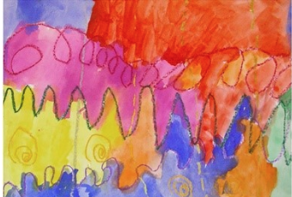
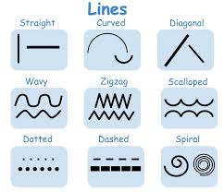

Semana 2 septiembre 14-18 Música
Entendimientos duraderos
- Los músicos conectan sus intereses personales, experiencias, ideas y conocimientos con la creación, la interpretación y la respuesta.
Preguntas esenciales
- ¿Cómo hacen los músicos conexiones significativas con la creación, la interpretación y la respuesta?
Estándares
- Demostrar cómo los intereses, conocimientos y habilidades se relacionan con las decisiones personales y la intención al crear, actuar y responder a la música.
Las siguientes experiencias son para que su hijo trabaje cada día durante aproximadamente veinte minutos. Comuníquese con el maestro de su hijo para preguntas y completarlas.

Materiales necesarios: Papel/lápiz para dibujar o escribir su lista.

Pasos de la lección para la música en todas partes
- ¿Dónde estás? ¿Qué ves? ¿Qué oyes?
- ¿Dónde has oído música? (Iglesia, concierto, juego de pelota, programa de televisión, inicio)
- ¿Qué cosas hicieron la música?
- Escribe o dibuja, cuatro cosas que hacen música.
- Muestre su lista a alguien y explique su respuesta.

Semana 2 septiembre 14-18 Educación Física/Bienestar
Entendimientos duraderos
- Ser físicamente activo y alimentar el cuerpo con una nutrición adecuada nos permite llevar una vida saludable y ayudarnos a lidiar con los desafíos de la vida y disfrutar de actividades de por vida.
Preguntas esenciales
- ¿Cuáles son los beneficios/efectos del ejercicio en el cuerpo?
Estándares
Estándar 3: Los estudiantes deberán demostrar los conocimientos y habilidades para lograr y mantener un nivel de actividad física y aptitud para mejorar la salud.
S3.GK.C1: Reconoce que cuando te mueves rápido, tu corazón late más rápido y respiras más rápido.
Las siguientes experiencias son para que su hijo trabaje cada día durante aproximadamente veinte minutos. Comuníquese con el maestro de su hijo para preguntas y completarlas.

Materiales necesarios: una baraja de cartas o acceso a www.random-cards.com
Lección for Card Sharks Fitness
La semana pasada aprendimos que cuando hacemos ejercicio y estamos activos, algo le sucederá a nuestros latidos del corazón. ¿Recuerdas lo que es? (respuesta: nuestro corazón late más rápido y más fuerte para bombear sangre a los músculos que estamos usando) Esta semana aprenderemos sobre otro efecto del ejercicio. ¿Qué crees que le pasa a nuestra respiración cuando hacemos ejercicio? (respuesta: se hace más rápido y más fuerte). Nuestra respiración se vuelve más rápida y fuerte porque los músculos que estamos usando necesitan más oxígeno del aire que estamos respirando. Hoy, participaremos en una actividad llamada "Card Sharks Fitness" y veremos cómo afecta nuestra respiración. Todo lo que necesitas es una baraja de cartas para participar. Si no tienes uno, puedes visitar www.random-cards.com. Ajuste un temporizador durante 10 minutos. Coloca la baraja de cartas en el suelo y prepárate. Siéntase libre de unirse y jugar con su hijo o competir para ver quién puede recoger la mayoría de las cartas! Simplemente elige una carta y completa el ejercicio correspondiente a continuación:

-Tarjeta roja (2-10): que muchos Jumping Jacks (consulte la semana 1 para la descripción)
-Tarjeta negra (2-10): que muchos saltos en cuclillas (pies extendidos ancho de hombro aparte, doblar las rodillas, balancear los brazos y saltar alto en el aire)
-Jack, Queen or King: 10 Crab Kicks (consulte la semana 1 para la descripción)
-Ace: 10 levantamientos de piernas (poner en la espalda, levantar las piernas hacia arriba, apuntar los dedos de los dedos hacia el techo, de nuevo hacia abajo 1)
-Joker: hacer su risa más loca durante 10 segundos!

Cuando se apague el temporizador de 10 minutos, observe la respiración. ¿Va más rápido? ¿Parece más fuerte? ¿Recuerdas por qué tu respiración es cada vez más rápida? (respuesta: porque los músculos que estamos usando necesitan más oxígeno del aire que estamos respiración). Obtenga un trago rápido de agua (hay oxígeno y ajuste el temporizador durante otros 10 minutos. Continúa participando activamente en "Card Sharks Fitness" hasta que el segundo temporizador de 10 minutos se apague o termines la baraja de cartas. Al final de esta ronda final, observa tu respiración. ¿Qué ha pasado con tu respiración ahora que has estado haciendo ejercicio? (respuesta: se ha vuelto más y más fuerte). ¿Recuerdas por qué nuestra respiración se hace más y más fuerte cuando hacemos ejercicio? (respuesta: porque nuestros músculos que estamos usando necesitan más oxígeno del aire que estamos respirando)
Week 3 de septiembre 21-25 Lectura y Artes del Lenguaje
Entendimientos duraderos
- Los lectores siguen las palabras mientras escuchan y leen texto.
- Los lectores localizan la impresión.
- Los lectores examinan las características de un libro para identificar el tipo de texto.
Preguntas esenciales
- ¿Qué hacen los buenos lectores?
Estándares
RF1.a.1; FR1.a.2; RF1.a3; RF1.d.3; RF1.d.4; RI1.2
Las siguientes experiencias son para que su hijo trabaje cada día durante aproximadamente veinte minutos. Comuníquese con el maestro de su hijo para preguntas y completarlas.

Materiales necesarios: Mapa pirata (recursos), libro de ficción infantil de elección, imágenes de animales reales /clipart animales (recursos), texto de no ficción de los niños de elección, libro de ficción para niños de elección tema similar a la no ficción (por ejemplo, libro de no ficción sobre perro y un libro clifford)

Pasos de la lección para localizar y seguir la impresión
- Comparta con su hijo que los lectores necesitan seguir instrucciones, como cuando miran un mapa.
- Cuando leemos, leemos de izquierda a derecha, de arriba a abajo y página por página.
- Usando un texto simple, modele esto a través de una lectura en voz alta, señalando el texto y las páginas a medida que lee.

Pasos de la lección para examinar las características de los textos de no coagulación
- Muestre una imagen de un animal real y su versión de imágenes prediseñadas. Pídale a su hijo que comparta lo que nota acerca de las imágenes. .
- Comparta con su hijo que los libros tienen diferentes propósitos. Algunos van a contar una historia, y otros son para compartir información. El enfoque actual son los libros que comparten información. Estos libros se llaman no-ficción.
- Sostenga un texto de no corrección. Examine y discuta el título, la portada y las fotografías.
- Indique a su hijo que al leer en voz alta el texto para escuchar información importante que el autor comparte sobre el tema.
- Después de leer, pida a su hijo que comparta lo que aprendió sobre el tema.
- Recuerde a su hijo que los libros de no coagulación le dicen a los lectores información sobre un tema real al igual que en el libro que leyó en voz alta.
- Sostenga 2 libros sobre el mismo tema: una ficción y una no ficción (por ejemplo, un libro de no ficción sobre perro y un libro de Clifford). Pida al alumno que identifique qué libro comparte información y cómo lo sabe.

Pasos de la lección para identificar el nombre
- Haga un grupo de 6-10 nombres como el nombre de su hijo en una hoja de papel. (Ejemplos.
Melodía, Michael, Miquel, Mario, Majestad, Mariah).
- Pida a su hijo que encuentre su nombre y diga cómo sabía que era su nombre.
- Apunte y revise las letras en voz alta.
- Hable acerca de cómo los otros nombres son similares. (Ejemplo: Comienzan con la misma letra.).
- Pida a su hijo que circule su nombre en un papel de 6 a 10 nombres diferentes. Tome una foto y envíela al maestro de su hijo
Semana 3 Septiembre 21-25 Escritura
Entendimientos duraderos
- Todos somos escritores.
Preguntas esenciales
- ¿Cómo consiguen los escritores sus ideas en papel?
Estándares
W2. A.1, W2. A.2, W2.3, W5.1
Semana 3 Septiembre 21-25 Escritura
Las siguientes experiencias son para que su hijo trabaje cada día durante aproximadamente veinte minutos. Comuníquese con el maestro de su hijo para preguntas y completarlas.

Materiales necesarios: lápiz, crayones, papel de escritura, carpeta de escritura, carta ABC, imagen en su tabla de cabeza

Pasos de la lección para los escritores llaman a la mente lo que quieren decir, luego poner eso en la página
- Muestre a su hijo la muestra de escritura de jardín de infantes (muestra de escritura de Gabriela.) Dile a tu escritora, esta estudiante de jardín de infantes, al igual que cerraste los ojos y luego los abriste y le dijiste lo que iba a escribir (supermercados) porque va al supermercado con su mamá, papá y hermanas todo el tiempo y sabe mucho de ellos.
- Dígale a su hijo que debido a que Gabriella, esta escritora, imaginó ese supermercado en su mente antes de escribir sobre ello, agregó tantas cosas a su página. Y una vez que los escritores tienen algo sobre lo que quieren escribir, les ayuda tener ese tema ,el supermercado, en su mente antes de escribir. A veces los escritores cierran los ojos, imaginan el tema sobre el que quieren escribir y luego ponen todos los detalles en la imagen y las palabras.
- Juntos, usted y su hijo pueden crear una escritura sobre un tema familiar. Juntos piensan en un tema y la práctica de cerrar los ojos y imaginar ese tema en su mente, y luego grabar todos los detalles, comprobar su imagen mental para obtener más detalles. Comparta la pluma con su hijo, pídale que dibuje un poco y luego dibuje un poco.
- A continuación, pida a su hijo que elija un tema que pueda escribir de forma independiente. ¿Tiene que practicar niño eligiendo un nuevo tema, cerrando los ojos para hacer una imagen en su mente, luego poner todos esos detalles en la página. ¡Alabado sea y fomente buenos hábitos de escritura y diviértase!
Pasos de la lección para estirar las palabras para escribirlas
- Dile escritor que estás tan orgulloso de ellos. Saca su carpeta de escritura y establece todas las piezas de escritura en las que han estado trabajando hasta ahora. Celebra todos los temas que eligen y sabe mucho. Dígale a su hijo que sabe que su maestro realmente disfrutaría leyendo toda su escritura, pero me pregunto si puede ser difícil leer sus fotos si no tiene ninguna etiqueta.
- Dígale a su hijo que "hoy usará palabras y láminas para enseñar a la gente lo que usted sabe. Los escritores escriben palabras diciendo la palabra despacioy luego escribiendo el primer sonido que oyen."
- Muéstrele a su hijo una banda de goma y dígale que escribir palabras es como estirar una banda de goma. Elija una foto en la escritura de su hijo para etiquetar. Ayude a su hijo a etiquetar algunas fotos en su escritura. Recuerde que su hijo solo podrá identificar la letra al principio de una palabra si el sonido es familiar y bien conocido para ellos. Por ejemplo, el uso de una palabra que comienza con la primera letra del nombre de su hijo es un gran lugar para comenzar ("Sí, la arena comienza con la letra s, al igual que su nombre Sam, ahora podemos etiquetar la arena en su imagen con la letra s.")
- Anime a su hijo a revisar sus artículos de escritura O comenzar una nueva pieza de escritura y etiquetar las cosas en sus imágenes escuchando los sonidos que escuchan y conocen.
- Nota: esta actividad no debe ser estresante para su escritor, algunos estudiantes pueden no estar listos para etiquetar imágenes con letras, algunos sólo pueden ser capaces de etiquetar algunos elementos en sus imágenes, algunos estudiantes escribirán palabras como se ve en los libros. Por favor, recuerde trabajar al ritmo de su hijo y hacerlo divertido, emocionante y gratificante!

Semana 3 Septiembre 21-25 Escritura
Pasos de la lección para escribir incluso ideas difíciles de escribir
- Una vez más celebre todos los temas sobre los que su hijo ha estado escribiendo. ¡Dígale a su hijo que a veces los escritores decidirán NO escribir sobre un gran tema porque no están seguros de cómo dibujarlo o deletrearlo! Dile a tu escritor que nunca deje que esto les suceda, el mundo necesita sus increíbles temas de escritura.
- Dígale a su hijo :No está solo. Todos los escritores tienen la sensación de "Oh-No". Hoy vamos a averiguar qué hacer cuando se obtiene ese 'oh-no' sensación acerca de una idea que se siente difícil, no sólo dejar de fumar, seguir intentándolo!"
- Cuéntele a su hijo una historia de perseverancia, podría usar una historia personal o una historia como "El pequeño motor que podría" o "La liebre y la tortuga". Analice con su hijo cómo perseveró el personaje de la historia y relacione eso con lo que tendrá que hacer a veces como escritor.
- Juntos, usted y su hijo pueden crear una escritura sobre un tema posiblemente difícil. Juntos piensan en un tema que podría ser difícil y la práctica de demostrar perseverancia. Comparta la pluma con su hijo, pídale que dibuje/escriba un poco y luego dibuje/escriba algo.
- Pida a su hijo que continúe con una escritura previa o comience una nueva pieza. Recordar y alentar la perseverancia cuando las cosas son difíciles. Elogie a su escritor por la determinación y la perseverancia con un tema difícil.

Semana 3 Septiembre 21-25 Trabajo de Word
Entendimientos duraderos
- Conciencia alfabética
- Las palabras nos ayudan a leer y dar sentido
Preguntas esenciales
- ¿Por qué es importante conocer las cartas?
- ¿Por qué es importante identificar las diferencias en los sonidos?
- ¿Cómo podemos representar pensamientos e ideas?
- ¿Cómo se hacen las palabras para transmitir significado?
Estándares
Rf. K.3
Las siguientes experiencias son para que su hijo trabaje cada día durante aproximadamente veinte minutos. Comuníquese con el maestro de su hijo para preguntas y completarlas.

Materiales necesarios: Suministros de arte (crayones, lápiz, papel, tijeras, pegamento)
Sección de recursos: Menú de actividad de cartas, Menú de actividad depalabras visuales, Poemas semanales de cartas y Libros de palabras visuales.

Pasos de la lección para identificar la carta S
- Formación de letras- Haga que su hijo escriba la letra S en la parte superior y minúscula del aire primero y luego en papel.
- Pida a su hijo que diga el nombre de la carta, haga el sonido y piense en las palabras que comienzan con la carta.
- Apoye a su hijo al elegir al menos una actividad del menú de actividad de carta en la sección de recursos del paquete.

Pasos de la lección para identificar la carta T
- Formación de letras- Haga que su hijo escriba la letra T en mayúsculas y minúsculas en el aire primero y luego en papel.
- Pida a su hijo que diga el nombre de la carta, haga el sonido y piense en las palabras que comienzan con la carta.
- Apoye a su hijo al elegir al menos una actividad del menú de actividad de carta en la sección de recursos del paquete.

Pasos de la lección para identificar palabras de vista (puede, ver)
- Apoye a su hijo en la elección de al menos una actividad para cada palabra de vista en el menú de actividad de La palabra de vista en la sección de recursos del paquete.
Semana 3 Septiembre 21-25 Trabajo de Word
- Extensión (Opcional): Ayude a su hijo a leer el libro de palabras a la vista en la sección de recursos del paquete. Primero podría hacer que su hijo encuentre las palabras a la vista de la semana en el libro, luego lea el libro a su hijo y finalmente pida a su hijo que intente leerlo por su cuenta.
Semana 3 Septiembre 21-25 Matemáticas
Entendimientos duraderos
- El recuento indica cuántos hay en un grupo, independientemente de su arreglo o del orden en que se contaron. El último número dicho al contar un grupo es el total. El conteo es acumulativo.
- Hay un símbolo único que va con cada palabra numérica.
Preguntas esenciales
- ¿Cómo se pueden contar, leer y escribir los números del 0 al 5?
Estándares
- K.CC. B.4a
- K.CC.B.4b
- K.CC. B.5
- K.CC. A.3
Las siguientes experiencias son para que su hijo trabaje cada día durante aproximadamente veinte minutos. Comuníquese con el maestro de su hijo para preguntas y completarlas.

Materiales necesarios:
- enVision 2.0 Math Workbook, lapiz
- 5 Contadores
- Papel de chatarra
- Playdough (Experiencia práctica opcional)
- Copa (Experiencia Práctica Opcional)
- Contadores adicionales (experiencia práctica opcional)
- Varios materiales sensoriales y de escritura (Experiencia práctica opcional)

Pasos de la lección para contar 4 y 5
Lección 1-4: El objetivo de esta lección es que su hijo cuente 4 y 5 objetos.
Semana 3 Septiembre 21-25 Matemáticas
Calentamiento (2-5 minutos):
  - Coloque cuatro mostradores sobre la mesa.
  - Pida a su hijo que toque y cuente cuántos ven.
  - Repita el número 5.
Dígale a su hijo que contar dice cuántos hay en un grupo.
Práctica guiada/independiente (10-15 minutos):
  - Complete las páginas 26-28 en el libro de trabajo de matemáticas de enVision 2.0 (las instrucciones se proporcionan en la parte inferior de cada página.)
  - Tome nota de cualquier dificultad que su hijo pueda tener durante la práctica independiente.
Experiencias prácticas opcionales:
  - OPCION 1:
    - Ir en una búsqueda de carroñeros para contar y encontrar 4 y 5 objetos.
  - OPCION 2:
    - Utilice playdough (u otro material) para crear y contar 4 y 5 objetos.

Pasos de la lección para reconocer 4 y 5 en diferentes arreglos
Lección 1-5: El objetivo de esta lección es que su hijo cuente grupos de 4 y 5 objetos que se muestran de diferentes maneras.
Calentamiento (2-5 minutos):
  - Coloque cuatro mostradores sobre la mesa.
  - Pida a su hijo que toque y cuente cuántos ven.
  - Cambie la disposición/colocación de los contadores y pida a su hijo que cuente. (Ambos arreglos deben mostrar 4).
  - Repita el número 5.
  - Explique a su hijo que cambiar la disposición/colocación de los contadores no cambia el número total de contadores.
Práctica guiada/independiente (10-15 minutos):
  - Páginas completas 32-34 en el libro de trabajo de matemáticas de enVision 2.0 (las instrucciones se proporcionan en la parte inferior de cada página.)
  - Tome nota de cualquier dificultad que su hijo pueda tener durante la práctica independiente.
Experiencias prácticas opcionales:
  - OPCION 1:
    - Pida a su hijo que cuente 4 mostradores y colóquelos en una taza.
Semana 3 Septiembre 21-25 Matemáticas
    - Pon la mano sobre la parte superior de la taza, agítala y tírala suavemente sobre la mesa.
    - Toque y cuente para ver cuántos contadores hay. (Todavía debe haber 4.)
Pida a su hijo que use contadores adicionales para hacer 4 en un arreglo/colocación diferente al que arrojaron en la mesa..
    - Repita esta actividad con 5 contadores.
    - Recuerde a su hijo que cambiar la disposición/colocación de los contadores no cambia el número de objetos.
  - OPCION 2:
    - Ir en una búsqueda de carroñeros para contar y encontrar 4 y 5 objetos. Organice los objetos de diferentes maneras.
    - Recuerde a su hijo que cambiar la disposición/colocación de los contadores no cambia el número total de objetos.

Pasos de la lección para leer y escribir 4 y 5
Lección 1-6: El objetivo de esta lección es que su hijo lea y escriba los números 4 y 5.
Calentamiento (2-5 minutos):
  - Pida a su hijo que cuente y coloque 4 contadores sobre la mesa.
  - Dígale a su hijo que los números se pueden mostrar de muchas maneras. Usó contadores para mostrar 4. También puede escribir un símbolo para mostrar cuatro. Modele cómo escribir el número 4 en un pedazo de papel de desecho.
  - Pida a su hijo que use su dedo para rastrear el número cuatro en el papel.
  - Pida a su hijo que escriba el número 4 en el aire con el dedo mientras dice en voz alta el poema de escritura de números (encontrado en la sección Recursos matemáticos de este paquete).
  - Pida a su hijo que cuente y coloque 5 contadores sobre la mesa.
  - Dígale a su hijo que los números se pueden mostrar de muchas maneras. Usó contadores para mostrar 5. También puede escribir un símbolo para mostrar cinco. Modele cómo escribir el número 5 en un pedazo de papel de desecho.
  - Pida a su hijo que use su dedo para rastrear el número cinco en el papel.
  - Pida a su hijo que escriba el número 5 en el aire con el dedo mientras dice en voz alta el poema de escritura de números (encontrado en la sección Recursos matemáticos de este paquete).
Práctica guiada/independiente (10-15 minutos):
  - Complete las páginas 38-40 en el libro de trabajo de matemáticas de enVision 2.0 (las instrucciones se proporcionan en la parte inferior de cada página.)
Semana 3 Septiembre 21-25 Matemáticas
  - Tome nota de cualquier dificultad que su hijo pueda tener durante la práctica independiente..
Experiencias prácticas opcionales:
  - OPCION 1:
    - Coloque 1, 2, 3, 4 o 5 contadores sobre la mesa.
    - Pida a su hijo que toque y cuente para ver cuántos contadores hay.
    - Escriba el número que indica cuántos contadores hay.
  - OPCION 2:
    - Utilice diferentes materiales sensoriales y de escritura para formar y escribir correctamente los números 4 y 5.
    - Ejemplos de materiales sensoriales y de escritura- Lápices, crayones, marcadores, Wiki Stixs, Play-Dough, crema de afeitar
  - OPCION 3:
    - Vaya a la sección RECURSOS DE MATHEMATICS al final de este paquete.
    - Busque el gráfico de formación de números.
    - Lea y practique el poema para los números 4 y 5.
Semana 3 Septiembre 21-25 T.U.B. (Bloque de Unidad Temática)
Entendimientos duraderos
- Un estudiante estrella de jardín de infantes conoce las reglas, los procedimientos y los comportamientos personales y sociales asociados con ser un alumno y un miembro de una clase, toma decisiones sabias y acepta la responsabilidad de demostrarlas.
Preguntas esenciales
- ¿Qué hace que un estudiante de jardín de infantes exitoso?
Estándares
- Ps. A.1
Las siguientes experiencias son para que su hijo trabaje cada día durante aproximadamente veinte minutos. Comuníquese con el maestro de su hijo para preguntas y completarlas.

Materiales necesarios: Papel, lápizlibro de escucha (ver texto de Youtube sugerido),recurso de oído de resistencia, tijeras
, crayones, pegamento

Pasos de la lección para demostrar buenas características de escucha
- Explíquele a su hijo que hoy, le va a mostrar cómo ser un mejor oyente.
- Pídale a su hijo que le cuente una historia y mientras están hablando, mire a su alrededor, juegue con un juguete, címese, aléjese, etc. (cualquier cosa que vea como no escuchar activamente)
- Pregunte: ¿Crees que te estaba escuchando? ¿Cómo lo sabes? ¿Qué crees que debería hacer para mostrarte que te escucho? Crea una lista con tu hijo de lo que puede hacer. Cuelgue esto en el espacio de aprendizaje de su hijo para revisarlo según sea necesario.

Pasos de la lección para demostrar las habilidades de escucha
- Utilice el póster/imagen adjunto para verificar si su hijo le ha dado todas las ideas que pueden ayudar a alguien a ser un buen oyente.
- Juega a un juego de escucha como "Simon Says" y/o escucha una historia sobre escuchar (visita Youtube para el texto sugerido: Howard B. Wiggle Bottom Aprende a escuchar o No David).).
- Cree oídos de escucha (consulte el documento adjunto) y demuestre cómo ser un buen oyente.

Pasos de la lección para demostrar las habilidades de escucha
- Revise con su hijo lo que significa ser un buen oyente(ojos en el altavoz, oídos abiertos, manos a sí mismos, labios con cremallera, cuerpo quieto). Refiérase a ellos como "Dame Cinco"
- Practique "Dame Cinco" mientras da instrucciones a su hijo. Ejemplos: "Ve a buscarme una cuchara y cológala en la mesa", "Ve a buscar un zapato y ponlo junto a la puerta", "Ve a buscar tu cepillo de dientes, y ponla junto al fregadero", "Ve a tomar un bocadillo, y tráelo a la mesa para compartir." Estos son algunos ejemplos, y se le alienta a ser creativo y aprovechar las habilidades auditivas de su hijo.

Semana 3 21-25 de septiembre de 2020 Medios de la Biblioteca
Entendimientos duraderos
- Los estudiantes participan en un proceso basado en la investigación en curso mediante la promulgación de nuevos conocimientos a través de conexiones del mundo real. (I.D.3)
- Los estudiantes participan activamente en situaciones de aprendizaje reconociendo el aprendizaje como una responsabilidad social. (III. D.2)

Preguntas esenciales
- Pregunte: ¿Cómo exploro estratégicamente el mundo en busca de respuestas a preguntas?
- Explorar: ¿Cómo conecto información para crear un nuevo aprendizaje?
Semana 3 21-25 de septiembre de 2020 Medios de la Biblioteca
Estándares
I.A. Pensar: Los estudiantes muestran curiosidad e iniciativa por:
2. Recordar el conocimiento previo y de fondo como contexto para un nuevo significado.
III.B. Crear: Los estudiantes participan en redes personales, sociales e intelectuales mediante:
1. Demostrar su deseo de ampliar y profundizar los entendimientos.

Las siguientes experiencias son para que su hijo trabaje cada día durante aproximadamente veinte minutos. Comuníquese con el maestro de su hijo para preguntas y completarlas.

Materiales necesarios:
Libros o material de lectura
Herramientas de escritura/dibujo/creación (lápiz, crayones, papel, arcilla, Legos, etc.)
Opcional: Tumblebook Library: historia de su elección, como Lola en la biblioteca: https://tumblebooklibrary.com/Video.aspx?ProductID=4149 nombre de usuario: harfordcounty contraseña: books (Es posible que tenga que buscar el libro después de iniciar sesión)
Opcional: historia de su elección de Storyline Online, como: Chester's Way https://www.storylineonline.net/books/chesters-way/o Guji-Guji Opcional:https://www.storylineonline.net/books/guji-guji/
Opcional: soraapp.com – echa un vistazo a un libro electrónico o audiolibro de su elección - ver instrucciones impresas para iniciar sesión

Pasos de la lección para la semana 3– ¿Quién es un personaje?
- Revise lo que se puede encontrar en una biblioteca. ¿Puede su hijo recordar algunos de los elementos que las bibliotecas tienen y comparten?
- Explique que hoy nos centraremos en una parte importante de muchos libros e historias de la biblioteca: los personajes.
- Pregunte: ¿Alguna vez ha oído la palabra "carácter"? ¿Qué crees que signifique?
- Explicar: Los personajes son la OMS hace la acción en una historia. Los personajes pueden ser realistas, como las personas, o imaginarios y ficticios, como cuando los animales u objetos están caminando y hablando en una historia. ¿Puede nombrar algunos ejemplos de caracteres juntos? Piense en los personajes favoritos de libros, películas o programas de televisión que su hijo disfruta.
- Leer e identificar: Lee un libro juntos, de tu propia colección, de Sora, Storyline Online o Tumblebook Library, como Lola en la Biblioteca
- Identificar: ¿Quiénes fueron los personajes de la historia que leyó? Pídale a su hijo que señale a los personajes. También podían identificar cosas que no eran personajes (por ejemplo, Lola era un personaje, pero los libros de la biblioteca no lo eran).
- Juega un juego para practicar: Toma turnos para interpretar personajes que tu hijo conoce y adivina quiénes son. Dar pistas para describir el personaje - cómo se ven, cómo actúan, qué historia son de, etc.
- Crea el tuyo propio: Invita a tu hijo a crear un personaje a partir de la historia de hoy o a crear uno propio. Pueden dibujar, construir, esculpir o crear con cualquier suministro disponible. Los alumnos también pueden describir su personaje y crear su propia historia sobre ellos.
Semana 3 Septiembre 21-25 Arte
Entendimientos duraderos
- La creatividad es una habilidad vital esencial que se puede desarrollar.
- Los artistas experimentan con una variedad de enfoques.
- El arte ayuda a las personas a dar sentido al mundo que les rodea.
Preguntas esenciales
- ¿Qué condiciones, actitudes y comportamientos apoyan el pensamiento creativo?
- ¿De qué manera el involucrarse en la creación de arte enriquece la vida de las personas?
- ¿Cómo puede el arte ayudar a las personas a ser más conscientes de su entorno?
Estándares
- Crear estándar 1: Piense en ideas artísticas para crear obras de arte.
- Crear Estándar 2: Organizar y desarrollar ideas artísticas.
- Conectando Standard 10: Crea arte que cuente una historia sobre experiencias de vida.
Las siguientes experiencias son para que su hijo trabaje cada día durante aproximadamente veinte minutos. Comuníquese con el maestro de su hijo para preguntas y completarlas.

Materiales necesarios: Papel, lápiz, crayones o marcadores

Pasos de la lección para dibujarse a sí mismo
- Usa un lápiz para dibujar un dibujo de ti mismo (todo tu cuerpo... pensar en las formas que hacen que su cuerpo)
- Agregue detalles al fondo.
- Llenar la página
- Colorea tu dibujo de forma ordenada y completa.
- ¡Escribe tu nombre en la parte posterior de tu obra maestra!

Semana 3 Septiembre 21-25 Arte
Ejemplos::
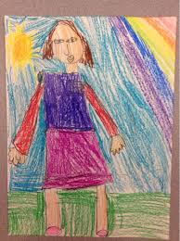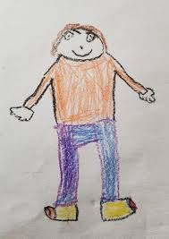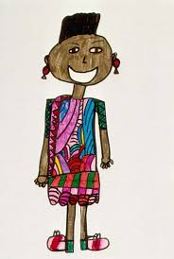
Semana 3 Septiembre 21-25 Música
Entendimientos duraderos
- Los músicos conectan sus intereses personales, experiencias, ideas y conocimientos con la creación, la interpretación y la respuesta.

Preguntas esenciales
- ¿Cómo hacen los músicos conexiones significativas con la creación, la interpretación y la respuesta?

Estándares
- Identifique las preferencias personales y creativas al crear, interpretar y responder a la música.
Las siguientes experiencias son para que su hijo trabaje cada día durante aproximadamente veinte minutos. Comuníquese con el maestro de su hijo para preguntas y completarlas.

Materiales necesarios: Papel / Lápiz - Dibujar o escribir sus canciones favoritas.

Semana 3 Septiembre 21-25 Música
Pasos de la lección para la lista de reproducción personal
- Dile a alguien tus cuatro canciones favoritas y haz que las escriban por ti.
- Los músicos a menudo eligen la música en función de lo que les gusta y cómo la música los hace sentir.
- Círculo de su canción favorita y dibujar una imagen / cara para mostrar cómo esta canción te hace sentir.
- Comparte y explica tu respuesta a alguien o algo en tu espacio.
Semana 3 Septiembre 21-25 Educación Física/Bienestar
Entendimientos duraderos
- Ser físicamente activo y alimentar el cuerpo con una nutrición adecuada nos permite llevar una vida saludable y ayudarnos a lidiar con los desafíos de la vida y disfrutar de actividades de por vida.
Preguntas esenciales
- ¿Cuáles son los beneficios/efectos del ejercicio en el cuerpo?
Estándares
Estándar 3: Los estudiantes deberán demostrar los conocimientos y habilidades para lograr y mantener un nivel de actividad física y aptitud para mejorar la salud.
Las siguientes experiencias son para que su hijo trabaje cada día durante aproximadamente veinte minutos. Comuníquese con el maestro de su hijo para preguntas y completarlas.

Materiales necesarios: ninguno
Pasos de la lección para la caza del carroñero del arco iris
Esta semana, exploraremos otro de los efectos del ejercicio en el cuerpo. Si estamos activos el tiempo suficiente y nos calentamos lo suficiente, nuestro cuerpo comienza a hacer algo para ayudarnos a enfriarnos. ¿Crees que sabes lo que nuestro cuerpo hará, por sí solo, para refrescarnos cuando estemos activos y calientes? Te daré una pista, si tomas tu mano y te limpias la frente, podrías sentir esto si has estado activo durante mucho tiempo y empiezas a calentarte. (respuesta: empezamos a sudar!). Nuestro cuerpo suda cuando hemos estado activos por un tiempo y comenzamos a calentarse, a enfriar nuestro cuerpo. Cuando empezamos a sudar, queremos asegurarnos de tomar descansos y beber agua, así que nos sobrecalentamos y nos agotamos. Vamos a participar en otra exploración activa de la aptitud y mudarnos para tratar de sentir por otro de los efectos del ejercicio: ¡El sudor!

Semana 3 Septiembre 21-25 Educación Física/Bienestar
La experiencia de aprendizaje de esta semana se llama "Rainbow Scavenger Hunt". Esta búsqueda de carroñeros te hará moverte por tu casa rápidamente y hacer ejercicio en tu espacio de P.E. (consulta la Semana 1 para las descripciones del ejercicio). Cuando terminemos nuestra cacería de carroñeros, comprobaremos si nuestro cuerpo está empezando a sudar, a refrescarnos. Para la experiencia de aprendizaje a continuación, se establecerá en su casa para encontrar los objetos, luego regresar a su espacio P.E. para hacer ejercicio. Aquí vamos!!!!!

- Tan rápido como puedas, encuentra 2 cosas que son rojas ,y tráelas de vuelta a tu espacio P.E.: haz 20 Jumping Jacks
- Tan rápido como puedas, encuentra 2 cosas que son azules, y tráelas de vuelta a tu espacio de P.E.: corre en su lugar durante 30 pasos
- Tan rápido como puedas, encuentra 2 cosas que son verdes, y tráelas de vuelta a tu espacio P.E.: haz 10 saltos en cuclillas
- Tan rápido como puedas, encuentra 2 cosas que son amarillas, y tráelas de vuelta a tu espacio P.E.: haz 20 patadas de cangrejo
- Tan rápido como puedas, encuentra 2 cosas que son púrpuras, y tráelas de vuelta a tu espacio de P.E.: corre alrededor de tu casa 3 veces
- Tan rápido como puedas, encuentra 2 cosas que son naranjas, y tráelas de vuelta a tu espacio P.E.: ¡haz 3 saltos en cada habitación de tu casa!

* Tome su mano y limpiar a través de su frente. ¿Sientes sudor o humedad? ¿Recuerdas por qué nuestro cuerpo suda cuando estamos activos y nos calentamos? (respuesta: para refrescarnos)

Semana 4 de septiembre 28-octubre 2 Lectura y Artes del Lenguaje
Entendimientos duraderos
- Los lectores usan pistas de imagen y pistas de texto para predecir lo que sucederá a continuación en una historia.
Preguntas esenciales
- ¿Qué hacen los buenos lectores?
Estándares
Rl. K.1
Las siguientes experiencias son para que su hijo trabaje cada día durante aproximadamente veinte minutos. Comuníquese con el maestro de su hijo para preguntas y completarlas.

Materiales: Libros infantiles, lápices, papel de dibujo, crayones

Pasos de la lección para lo que es una predicción
- Motivación: Uso de las imágenes de béisbol adjuntas. Pida a su hijo que mire las fotos y que comparta lo que cree que sucederá a continuación.
- Explique que las predicciones son conjeturas que los lectores hacen sobre una historia usando pistas del autor. Cuando hacemos predicciones, usamos pistas de títulos de libros, ilustraciones en la portada e ilustraciones en el libro. Estas pistas nos ayudan a predecir o adivinar lo que sucederá a continuación.
- Con un libro para niños de su elección, trabaje con su hijo para practicar hacer predicciones. Intente usar un libro que no sea demasiado familiar para su hijo. Asegúrese de animar a su hijo a usar la portada del libro (ilustraciones, título) para ayudarlo a hacer una predicción sobre lo que sucederá en la historia.
- Practique un par de veces junto con diferentes libros. Anime a su hijo a comenzar su predicción con "Creo..."
- Después de hacer algunas predicciones, haga que su hijo señale qué pistas usó para ayudarlo a hacer la predicción (título, portada, imágenes/ilustraciones).
Pasos de la lección para hacer una predicción
- Juegue un juego rápido que requerirá que su hijo adivine lo que va a hacer a continuación. Explique que va a salir y volver a entrar en la habitación, proporcionando pistas sobre lo que va a hacer a continuación. Ejemplos: Ponte zapatos, abre la puerta al exterior, consigue correa para perros (caminando al perro) o ve a la cocina y saca pan, un plato, un cuchillo, jalea, mantequilla de maní (haciendo un sándwich).
- Revise que al hacer predicciones usamos pistas del texto para contar lo que sucederá a continuación o durante la historia. A continuación, comparta que los lectores también pueden usar su esquema (lo que ya saben) para realizar predicciones.
- Sostenga un libro de fotos o un libro para niños de su elección. Pida a su hijo que use la portada, el título y las ilustraciones para hacer una predicción
- Puede hacer que su hijo le diga su predicción o podría hacer que hagan que hagan un dibujo de su predicción.
- A continuación, lean la historia en voz alta juntos y pidan a su hijo que preste mucha atención para ver si su predicción era correcta.
- Después de leer, pida a su hijo que comparta si su predicción fue correcta y cómo el uso del título y las ilustraciones es útil para hacer predicciones.
Pasos de la lección para hacer una predicción antes de leer
- Revise que las predicciones son conjeturas que los lectores hacen sobre lo que sucederá en una historia.
- Pida a su hijo que comparta las pistas que puede usar para ayudarlo a hacer una predicción (portada, ilustraciones, título).
- Usando un libro para niños de su elección haga que apunte a cada pista y haga una predicción sobre la historia. Lo mejor es utilizar una historia desconocida si es posible y no es un favorito.
- La opción es ir a: https://www.youtube.com/watch?v=88V_cWXWxKQ. Este enlace te llevará a leer en voz alta Duck on a Bike. Pida a su hijo que haga y dibuje su predicción antes de escuchar la historia.
- Después de escuchar dile si su predicción era correcta. Haz que comparta las pistas que podría haber perdido antes de escuchar la historia pero que se quedó fuera después de escucharla

Semana 4 de septiembre 28-octubre 2 Escritura
Entendimientos duraderos
- Todos somos escritores
Preguntas esenciales
- ¿Cómo consiguen los escritores sus ideas en papel?
Estándares
W2.a.1.,W2.a.2.,W2.a.3.,W5.1
Las siguientes experiencias son para que su hijo trabaje cada día durante aproximadamente veinte minutos. Comuníquese con el maestro de su hijo para preguntas y completarlas.

Materiales: lápiz, crayones, papeles de escritura, carpeta de escritura, grapadora o cinta para hacer libro, cosas que podemos escribir sobre el gráfico, Socios ayudan a los escritores añadir más tabla, libro para usar como ejemplo

Pasos de la lección para continuar de forma independiente como escritores
- Finge que tienes problemas para abrir una botella de agua y exagerar molestando a todo el mundo para que se abra. Finalmente, fingiendo rendirse. Esto establece el escenario para mostrar la importancia de la ingeniosidad de los estudiantes.
- Dígale a su hijo que "hoy aprenderá que cuando los escritores tienen problemas y no saben qué hacer, le dicen: "Puedo resolver esto yo mismo". ¡Los escritores vienen con soluciones y siguen escribiendo!
- Elabora una breve lista de formas en que los escritores pueden resolver problemas. Esto puede incluir agregar palabras, más imágenes, conseguir otra página para ir junto con lo que están trabajando. Anime a su hijo a "ser el jefe de su propia escritura". Dígale a su hijo que está a cargo de su escritura y que debe tomar sus propias decisiones de escritura.
- Recuérdele a su escritor que espere que se encuentre con momentos en los que no sabe qué hacer. ¡Esto está bien! Recuérdele a su hijo que cuando lleguen esos tiempos, tienen maneras de "salvar el día"
- Proporcione palabras de aliento mientras su hijo comienza una nueva pieza. Consulte el gráfico Cómo escribir una historia, Lista de cosas que puedo escribir sobre el gráfico si es necesario. Pídale a su hijo que le proporcione más detalles y que siga intentando si se frustra.
- Celebre haciendo que su hijo reflexione sobre la escritura hoy. ¿Tenía que "salvar el día" hoy? ¡Comparte un gran Kudos por trabajar en ese momento difícil y mostrar perseverancia!

Semana 4 de septiembre 28-octubre 2 Escritura
Pasos de la lección para agregar más páginas a nuestros libros y planificación de libros página por página
- Ayude a su hijo a establecer un "compañero de escritura". Los niños necesitan practicar hablando sobre su escritura antes de poner sus ideas en un pedazo de papel, y un compañero de escritura les permite lograr precisamente eso. Un compañero de escritura puede ser: tú, un hermano, una mascota o incluso un animal de peluche. Dígale a su hijo que casi nadie escribe un libro sin un ayudante. Además, dígale a su hijo que se han convertido en un escritor increíble y que tienen mucho que escribir sobre sus temas. Dígale y muestre a su hijo que los escritores a menudo tienen tanto que escribir que su escritura va más allá de una sola página.
- Dígale a su hijo que "cuando los escritores quieren enseñar más, agregan más páginas a sus libros. Podemos usar una grapadora para convertir páginas en un libro, o cinta para convertir páginas en lo que la gente llamaría un pergamino. Además, los escritores de libros toman tiempo para planear cómo irán sus páginas. Los escritores no sólo escriben una página y luego dicen, "oops. Quiero añadir otro. En cambio, los escritores saben desde el principio que van a escribir un libro entero, y planean cómo va a ir ese libro.
- Saque un libro que usted y su hijo hayan creado juntos en las últimas dos semanas y vea si puede cambiar una página de escritura juntos en un libro de un par de páginas. Muestre cómo grapar aproximadamente tres páginas juntas para hacer un libro.
- Muestre a su hijo un libro y diga a los niños que los autores no ponen toda la información en una página que usan varias páginas. Y cuando un autor comienza a escribir sabemos que primero piensan en un tema para su libro, pero no sólo comienzan a escribir tienen que hacer un plan de cómo sonará su libro. Para ello pueden tocar (puede hacer que su hijo toque físicamente cada página) y decir qué información irá en cada página de su libro de varias páginas. Pida a su hijo que practique con tres páginas unidas, tocando y diciendo lo que dibujarán/escribirán en cada una de sus páginas.
- Hoy en día su hijo puede volver a una hoja de escritura completa y agregar páginas adicionales de información, o hacer un plan para crear un nuevo libro grapando tres pedazos de papel en blanco juntos y decirle a su compañero de escritura lo que irá en cada página, y luego dibujar / escribir en cada página.

Pasos de la lección para hacer y responder preguntas para agregar más
- Dígale a su hijo que su compañero de escritura es una parte tan importante de su escritura, su compañero de escritura puede ayudarlo antes de que usted comience a escribir su libro.
- Dígale a su hijo que "su compañero de escritura también puede ayudar a los escritores después de que se escriba un libro, cuando el escritor está pensando, he terminado. Específicamente, un compañero de escribir lee o escucha el libro de un escritor y luego pregunta: '¿Qué preguntas me da este libro?' Y luego el compañero de redacción hace preguntas al escritor. Esas preguntas ayudan al escritor a saber qué añadir a su escritura".
- Pida a su hijo que le lea un artículo de su escritura, haga preguntas como "¿dónde?", "¿cómo?" y "¿por qué?" para ayudar a su hijo a descubrir lo que pueden agregar a sus ilustraciones/palabras.
- Después de eso leer otra obra de escritura, tal vez una que crearon juntos. Anime a su hijo a hacerle preguntas como "¿dónde?", "¿cómo?" y "¿por qué?" y luego mostrar cómo puede agregar detalles adicionales basados en las preguntas que hacen. Por ejemplo: ¿Cuándo fuiste al parque? "Oh, era en la mañana, así que debería añadir un sol para mostrar que era en la mañana!"
- Hoy su escritor puede comenzar una nueva pieza de escritura o volver a una pieza de escritura anterior, hacerles preguntas mientras escriben para animarlos a agregar detalles adicionales a su escritura para mostrar y contar más.

Semana 4 Septiembre 28- Octubre 2 Trabajo de Word
Entendimientos duraderos
- Conciencia alfabética
- Las palabras nos ayudan a leer y dar sentido
Preguntas esenciales
- ¿Por qué es importante conocer las cartas?
- ¿Por qué es importante identificar las diferencias en los sonidos?
- ¿Cómo podemos representar pensamientos e ideas?
- ¿Cómo se hacen las palabras para transmitir significado?
Estándares
Rf. K.3
Las siguientes experiencias son para que su hijo trabaje cada día durante aproximadamente veinte minutos. Comuníquese con el maestro de su hijo para preguntas y completarlas.

Materiales necesarios: Suministros de arte (crayones, lápiz, papel, tijeras, pegamento)
Sección de recursos: Menú de actividad de cartas, Menú de actividad de palabras visuales, Poemas semanales de cartas y Libros de palabras visuales.

Pasos de la lección para identificar la letra N
- Formación de letras- Haga que su hijo escriba la letra N en la parte superior y minúscula en el aire primero y luego en papel.
- Pida a su hijo que diga el nombre de la carta, haga el sonido y piense en las palabras que comienzan con la carta.
- Apoye a su hijo al elegir al menos una actividad del menú de actividad de carta en la sección de recursos del paquete.

Pasos de la lección para identificar la carta A
- Formación de letras- Haga que su hijo escriba la letra A en la parte superior y minúscula A en el aire primero y luego en papel.
- Pida a su hijo que diga el nombre de la carta, haga el sonido y piense en las palabras que comienzan con la carta.
- Apoye a su hijo al elegir al menos una actividad del menú de actividad de carta en la sección de recursos del paquete.

Pasos de la lección para identificar las palabras visuales (I, a)
- Al presentar estas palabras a la vista a su hijo, usted querrá explicarle a su hijo que estas son palabras especiales para la vista que se componen de una sola letra. Dígale a su hijo que cuando leemos esas palabras especiales de una letra no hacemos la
- sonido de la carta, decimos el nombre de las letras. Dígale a su hijo que la palabra a la vista siempre es mayúscula cuando leemos y escribimos, pero cuando usamos la letra yo para hacer palabras más grandes es minúscula, por ejemplo la palabra como.
- Apoye a su hijo en la elección de al menos una actividad para cada palabra de vista en el menú de actividad de La palabra de vista en la sección de recursos del paquete.
- Extensión (Opcional): Ayude a su hijo a leer el libro de palabras a la vista en la sección de recursos del paquete. Primero podría hacer que su hijo encuentre las palabras a la vista de la semana en el libro, luego lea el libro a su hijo y finalmente pida a su hijo que intente leerlo por su cuenta.
Semana 4 de septiembre 88-octubre 2 Matemáticas
Entendimientos duraderos
- Cero es un número que indica cuántos objetos hay cuando no hay ninguno.
- Hay más de una manera de mostrar un número.
Preguntas esenciales
- ¿Cómo se pueden contar,leer y escribir los números del 0 al 5?
Estándares
- K.CC. B.4a
- K.CC. B.5
- K.CC. B.4
- K.CC. A.3
Las siguientes experiencias son para que su hijo trabaje cada día durante aproximadamente veinte minutos. Comuníquese con el maestro de su hijo para preguntas y completarlas.

Materiales necesarios:
- enVision 2.0 Libro de Matemáticas
- Lápiz
- Crayones – Rojo y Amarillo
- 5 Contadores (2 contadores de color rojo/amarillo o rojo/blanco)
- Papel de chatarra
- Tazón
- Copa (Experiencia Práctica Opcional)
- Playdough (Experiencia práctica opcional)
- Varios materiales sensoriales y de escritura (Experiencia práctica opcional)
- Gráfico/Poemas de formación numérica (encontrado en la sección Recursos matemáticos de este paquete.
Semana 4 de septiembre 88-octubre 2 Matemáticas
Pasos de la lección para identificar el número 0:
Lección 1-7: El objetivo de esta lección es que su hijo use 0 cuando no haya objetos.
Calentamiento (2-5 minutos):
  - Coloque un tazón vacío sobre la mesa.
Pídale a su hijo que le diga cuántos contadores hay en el tazón.
  - La respuesta del estudiante debe ser "ninguna, nada o vacío"
  - Explique que "Sí, así es. Cuando el tazón no tiene contadores, decimos que hay 0 contadores".
  - Dígale a su hijo que 0 también es un número aunque no muestre contadores.
Práctica guiada/independiente (10-15 minutos):
  - Pida a su hijo que complete las Páginas 44-46 en el libro de trabajo de matemáticas de enVision 2.0 (las instrucciones se proporcionan en la parte inferior de cada página.)
  - Tome nota de cualquier dificultad que su hijo pueda tener durante la práctica independiente.
Experiencias prácticas opcionales:
  - OPCION 1:
    - Ir en una búsqueda de carroñeros para contar y encontrar 0, 1, 2, 3, 4, y 5 objetos.
  - OPCION 2:
    - Utilice playdough (u otros materiales) para formar los números 1, 2, 3, 4 y 5.

Pasos de la lección para leer y escribir 0
Lección 1-8: El objetivo de esta lección es que su hijo lea y escriba el número 0.
Calentamiento (2-5 minutos):
  - Revise la lección 1-7 sobre identificación del número 0. Explique que los números se pueden mostrar de muchas maneras. Zero tiene un símbolo y se ve así - modele cómo escribir un número 0 en una hoja de papel de desecho.
  - Pida a su hijo que use su dedo para rastrear el número 0 en el papel.

Semana 4 de septiembre 88-octubre 2 Matemáticas
  - Pida a su hijo que escriba el número 0 en el aire con el dedo. Inténtalo de nuevo con los ojos cerrados.
  - Repita el conteo, modele cómo escribir el número, rastrear el número y escribirlo en el aire para 0. (La carta de formación numérica/poemas se puede encontrar en la sección Recursos matemáticos de este paquete.)
Práctica guiada/independiente (10-15 minutos):
  - Pida a su hijo que complete las Páginas 50-52 en el libro de trabajo de matemáticas de enVision 2.0 (las instrucciones se proporcionan en la parte inferior de cada página.)
Tome nota de cualquier dificultad que su hijo pueda tener durante la práctica independiente.
Experiencias prácticas opcionales:
  - OPCION 1:
    - Ir en una búsqueda de carroñeros para contar y encontrar 0, 1, 2, 3, 4, y 5 objetos.
  - OPCION 2:
    - Utilice playdough (u otros materiales) para crear los números 0, 1, 2, 3, 4 y 5 objetos.
  - OPCION 3:
    - Vaya a la sección Recursos de matemáticas al final de este paquete.
    - Busque el gráfico de formación de números.
    - Lea y practique el poema para el número 0.

Pasos de la lección para maneras de hacer 5
Lección 1-9: El objetivo de esta lección es que su hijo muestre maneras de hacer 5.
Calentamiento (2-5 minutos):
  - Coloque 5 contadores en un tazón.
  - Explique que los contadores representan 5 flores.
  - Di, "Hay cinco flores en esta olla. Algunos son rojos y otros son amarillos".
  - Utilice los contadores para mostrar una manera de hacer 5 flores. (Ejemplo: 1 rojo y 4 amarillo)
  - "¿Puedes mostrar otra forma de hacer 5 flores?"
  - Explique a su hijo que cambiar el color de los contadores no cambia el número total de contadores– todavía hay 5 sin importar el color que sean.

Semana 4 de septiembre 88-octubre 2 Matemáticas
- Modelo/revisión que puedes mostrar cinco de diferentes maneras, al igual que hiciste aquí con los contadores (flores).
Práctica guiada/independiente (10-15 minutos):
  - Páginas completas 56-58 en el libro de matemáticas enVision 2.0 (las instrucciones se proporcionan en la parte inferior de cada página.)
Tome nota de cualquier dificultad que su hijo pueda tener durante la práctica independiente.
Experiencias prácticas opcionales:
  - OPCION 1:
    - Juego de Agitar y derramar
    - Pida a su hijo que cuente 5 mostradores y colóquelos en una taza.
    - Pon la mano sobre la parte superior de la taza, agítala y tírala suavemente sobre la mesa.
    - Toque y cuente para ver cuántos contadores hay. (Todavía debe haber 5.)
    - Lleve un registro de cómo aterrizan los 5 contadores – ejemplo: 1 rojo y 4 amarillo, 2 rojo y 3 amarillo, etc.
    - Después de 10 veces ver qué combinación se produce más a menudo.
  - OPCION 2:
    - Use una mano para mostrar 5.
    - Explique que tenemos 5 dedos en una mano.
    - "Puedo bajar 1 dedo y dejar 4 dedos hacia arriba, pero todavía tengo 5 dedos en total."
    - "¿Qué otras maneras puedes mostrar 5 en tu mano?" Practique poner otros dedos hacia arriba o hacia abajo para hacer 5.
Semana 4 de septiembre 28-octubre 2 T.U.B. (Bloque de Unidad temática)
Entendimientos duraderos
- Un estudiante estrella de jardín de infantes conoce las reglas, los procedimientos y los comportamientos personales y sociales asociados con ser un alumno y un miembro de una clase, toma decisiones sabias y acepta la responsabilidad de demostrarlas.
Preguntas esencial
- ¿Qué hace que un estudiante de jardín de infantes exitoso?
Estándares
- PS C.1.B
- PS C.1.C

Semana 4 de septiembre 28-octubre 2 T.U.B. (Bloque de Unidad temática)
Las siguientes experiencias son para que su hijo trabaje cada día durante aproximadamente veinte minutos. Comuníquese con el maestro de su hijo para preguntas y completarlas.

Materiales necesarios: Papel,pencil,book (ver texto sugerido de Youtube),materials en casa- revistas, imágenes de ordenadores, crayones, papel para dibujar, etc. Things para practicar turnándose y trabajo en equipo (rompecabezas, juegos, materiales de construcción, etc.)

Pasos de la lección para definir una clase de jardín de infantes
- Analice con su hijo lo que significa ser parte de una clase de jardín de infantes (un grupo de niños de 5 o 6 años y sus maestros que comparten un espacio y trabajan juntos para aprender).
- Crea una lista de personas que podrían ser miembros de tu clase.

Pasos de la lección para definir una clase de jardín de infantes
- Escuchar una historia (visita Youtube sugirió texto The Crayon Box That Talked by Shane DeRolf) e identificar si los personajes trabajaron juntos como niños de jardín de infantes trabajan juntos como una clase.
- El uso de materiales en casa (dibujar, cortar de revistas o encontrar imágenes en la computadora) crea tu clase de jardín de infantes.

Pasos de la lección para tomar turnos y trabajar en equipo
- Tenga una conversación con su hijo acerca de turnarse. Dar ejemplos de formas en que los adultos se turnan (cuando hablas con alguien, cuando conduces tu auto, etc.) Incluya ejemplos de cuándo los niños necesitan turnarse. (jugando, compartiendo juguetes)
- Mencione que esperar un turno puede ser un desafío. ¡Explique a su hijo que turnarse es una manera de hacer que todos se sientan felices! (cuando compartes, te estás turnando)
- Comparta el póster de Tomar turnos (en recursos estudiantiles) con su hijo. Si es posible, pida a dos adultos que actúen cada paso del cartel.
- Practique tomar turnos y trabajar en equipo mientras juega un juego de mesa con su hijo, construir un rompecabezas, completar un dibujo de pareja (dibuja una pequeña parte de un dibujo, y luego entregar el dibujo a su pareja, que añade otra parte al dibujo, a continuación, su compañero le entrega el dibujo de nuevo a usted. Sigue adelante hasta que se complete la imagen.), participa en un juego de Simon Says (dale a tu hijo la oportunidad de turnarse para interpretar el papel de Simon y escuchar), o trabajar para completar una tarea juntos en la casa (lavandería, cena de cocina, trabajo en el patio).

Semana 4 Septiembre 28 – Octubre 2, 2020 Biblioteca/Medios
Las siguientes experiencias son para que su hijo trabaje cada día durante aproximadamente veinte minutos. Comuníquese con el maestro de su hijo para preguntas y completarlas.

Materiales necesarios: 2 o 3 libros de cuentos
Lesson Steps:
- Por favor, pase 15 minutos leyendo a y con su hijo. Señale quiénes son el autor y el ilustrador. Tenga en cuenta dónde se nombran en el libro y por qué se colocan los nombres allí. Hable acerca de los personajes, asígneles un nombre y quiénes son en la historia.
Semana 4 septiembre 28-octubre 2 Arte
Entendimientos duraderos
- La creatividad es una habilidad vital esencial que se puede desarrollar.
- Los artistas experimentan con una variedad de enfoques.
- El arte ayuda a las personas a dar sentido al mundo que les rodea.
Preguntas esenciales
- ¿Qué condiciones, actitudes y comportamientos apoyan el pensamiento creativo?
- ¿De qué manera el involucrarse en la creación de arte enriquece la vida de las personas?
- ¿Cómo puede el arte ayudar a las personas a ser más conscientes de su entorno?
Estándares
- Crear estándar 1: Piense en ideas artísticas para crear obras de arte.
- Crear Estándar 2: Organizar y desarrollar ideas artísticas.
- Conectando Standard 10: Crea arte que cuente una historia sobre experiencias de vida.
Las siguientes experiencias son para que su hijo trabaje cada día durante aproximadamente veinte minutos. Comuníquese con el maestro de su hijo para preguntas y completarlas.

Materiales necesarios: Lápiz, papel ,crayones o marcadores

Pasos de la lección para dibujar una aventura
- Imagínate ir a una aventura.
  - ¿Adónde irás? (una tierra muy lejos, el espacio exterior, en algún lugar que has estado antes?)
  - ¿Cómo vas a llegar allí? (coche, tren, avión o una nueva forma de transporte?)
- ¿A quién verás cuando llegues? (amigo, miembro de la familia, una criatura, un extraterrestre?)
- Dibuja tu aventura a lápiz.
- ¡Añade color!
- ¡Escribe tu nombre en la parte posterior de tu obra maestra!

Ejemplo:
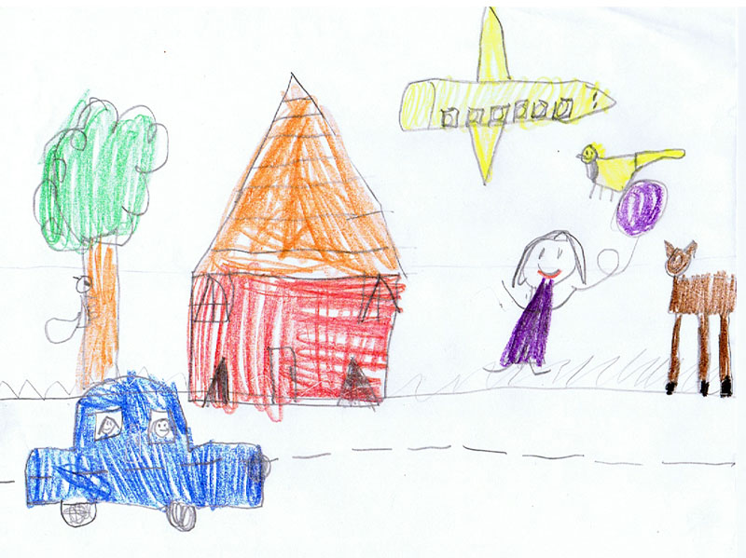

Semana 4 de septiembre 88-octubre 2 Música
Entendimientos duraderos
- Los músicos conectan sus intereses personales, experiencias, ideas y conocimientos con la creación, la interpretación y la respuesta.
Preguntas esenciales
- ¿Cómo hacen los músicos conexiones significativas con la creación, la interpretación y la respuesta?
Estándares
- Identifique las preferencias personales y creativas al crear, interpretar y responder a la música.
Las siguientes experiencias son para que su hijo trabaje cada día durante aproximadamente veinte minutos. Comuníquese con el maestro de su hijo para preguntas y completarlas.

Materiales necesarios: Tu canción favorita, grabada o cantada

Pasos de la lección para saber cómo usar su cuerpo para mostrar música
- ¿Cuál es tu canción favorita?
- Canta o toca tu canción y mueve tu cuerpo a la música.
- ¿Qué hiciste con tu cuerpo cuando oíste esa canción?
- ¿Cómo coinciden esos movimientos con la música?
- ¿Decirle a alguien cómo te mudaste? Pregúnteles cómo se moverían a la música.
Semana 4 de septiembre 28-octubre 2 Educación Física/Bienestar
Entendimientos duraderos
- Ser físicamente activo y alimentar el cuerpo con una nutrición adecuada nos permite llevar una vida saludable y ayudarnos a lidiar con los desafíos de la vida y disfrutar de actividades de por vida.
Preguntas esenciales
- ¿Cuáles son los beneficios/efectos del ejercicio en el cuerpo?
Estándares
Estándar 3: Los estudiantes deberán demostrar los conocimientos y habilidades para lograr y mantener un nivel de actividad física y aptitud para mejorar la salud.
Las siguientes experiencias son para que su hijo trabaje cada día durante aproximadamente veinte minutos. Comuníquese con el maestro de su hijo para preguntas y completarlas.

Materiales necesarios: pedazo de papel, utensilio de escritura, tijeras, bolsa

Pasos de la lección para elegir un entrenamiento de número
Hemos aprendido muchos efectos diferentes del ejercicio en el cuerpo en las últimas 3 semanas. ¿Recuerdas lo que son? (respuesta: los latidos del corazón se vuelven más rápidos y más fuertes, la respiración se vuelve más rápida y más fuerte, comienza a sudar). Hoy vamos a aprender un efecto más de ejercicio en el cuerpo. Si hacemos ejercicio durante mucho tiempo, ¿qué crees que les pasará a los músculos que estamos usando? ¿Cómo crees que se sentirán nuestros músculos? (respuesta: nuestros músculos comenzarán a cansarse y a dolor). ¿Sabías que cuando usamos nuestros músculos para hacer ejercicios y actividades difíciles, los músculos realmente comenzarán a desgarrarse? Las lágrimas son muy, muy pequeñas y necesitarías un microscopio para ver las lágrimas, pero esto es realmente una buena cosa. Este desgarro pequeñito-minúsculo hará que nuestros músculos sean más fuertes y más grandes.
Nuestra experiencia de aprendizaje hoy le enseñará algunos nuevos ejercicios que son específicamente para el desarrollo de nuestros músculos. Hoy vamos a participar activamente en el "Pick a Number Workout". Necesitarás una bolsa, un pedazo de papel, tijeras y un utensilio de escritura. Usando el papel, corte seis piezas cuadradas. En cada pieza, pida a su hijo que anote un número: 1, 2, 3, 4, 5 y 6. Coloque esos números en la bolsa. Ajuste un temporizador para 20 minutos. Durante esos 20 minutos, pida a su hijo que cierre los ojos, número de la bolsa/sombrero y completar la actividad correspondiente a continuación. Realizar cada ejercicio 10 veces. Cuando terminen el ejercicio, pídales que vuelvan a colocar el número en la bolsa y recojan de nuevo. ¡Siéntase libre de unirse o involucrar a otros miembros de la familia!
1: Taps de hombro (ver Semana 1 para la descripción)
2: Patadas de cangrejo (ver semana 1 para la descripción)
3: Saltos en cuclillas (ver Semana 1 para la descripción)
4: Leñadores (sostenga la parte superior de un push-up, levante un pie hacia arriba en el aire, luego retroceda hacia abajo, luego levante el otro pie en el aire, retroceda hacia abajo, etc.)
https://drive.google.com/file/d/1s1B-5DRVvxqGdg3FlOuOfT3BLnjNIR5Q/view?usp=sharing
5: Estiramiento de la mariposa (sentarse y juntar los fondos de los pies, tirar hacia el cuerpo y mantener durante 10 segundos, manteniendo las rodillas hacia abajo)

Semana 4 de septiembre 28-octubre 2 Educación Física/Bienestar
https://drive.google.com/file/d/19xuLb4m9oAM6m_0Yqe9quR1V20pjwkvI/view?usp=sharing
6: Flutter Kicks (ponerse en la espalda, mantener las piernas rectas y levantar los pies del suelo sólo un poco, y patear como si estuviera nadando)
https://drive.google.com/file/d/1VjoPvwxEJexzGExv99ep23oWxTn9GQ9o/view?usp=sharing

*Cuando el temporizador se apague, comprueba si los músculos se sienten cansados o doloridos. Piensa en los músculos de las piernas, el estómago y los músculos de la parte superior del cuerpo. ¿Recuerdas lo que está sucediendo para que tus músculos se cansen o se enojen (respuesta: en realidad están desgarrando lo que los hará más fuertes y más grandes)

Semana 5 Octubre 5-9 Lectura y Artes del Lenguaje
Entendimientos duraderos
- Los lectores identifican los caracteres de un libro.
Preguntas esenciales
- ¿Qué hace que una gran historia?
Estándares
Rl. K.3, RF. K.1, RF. K.2
Las siguientes experiencias son para que su hijo trabaje cada día durante aproximadamente veinte minutos. Comuníquese con el maestro de su hijo para preguntas y completarlas.

Materiales necesarios: Imágenes de varios personajes familiares (esto podría ser en libros, películas, animales de peluche), libros infantiles, papel, crayones

Pasos de la lección para identificar qué es un personaje en una historia
- Muestre imágenes de una variedad de personajes familiares (Mickey mouse, Nemo, Belle, etc.). Asegúrese de tener una variedad de personas, animales y cosas que podrían ser personajes familiares para los niños. Dígale a su hijo que todos estos son personajes de una historia. Un personaje es de quien se trata una historia.
- Usando un libro infantil desde casa, presenta la portada del libro discutiendo el título, el autor y el ilustrador. Fíjate si ves a alguien o a algo que pueda ser un personaje de la historia. Al leer la historia juntos, señale los personajes a medida que lee. Pida a su hijo que se una y le ayude a identificar a los personajes a medida que lee.
- Usando el "¿Qué es un carácter?" hoja de trabajo, pida a su hijo que circule las imágenes que podrían ser un ejemplo de un personaje en una historia.

Pasos de la lección para identificar a los personajes de una historia
- Juegue Stand Up/Sit Down con su hijo. Asigne un nombre o muestre un ejemplo de un carácter o algo que no sea un carácter. Pida a su hijo que se ponga de pie si su ejemplo podría ser un personaje de una historia o sentarse si no podría ser un personaje es la historia. (Ejemplos de Personajes- Mickey Mouse, Curious George, Iluminación McQueen/ No-Ejemplos- bloques, silla, fregadero)

Semana 5 Octubre 5-9 Lectura y Artes del Lenguaje
- Usando un libro para niños encasa, piense en voz alta sobre la portada del libro y prediga con su hijo quiénes podrían estar en la historia. A medida que leas, identifica los personajes que se presentan y analiza cómo sabes que es un personaje de la historia. Mientras lee, dé algunos ejemplos de caracteres del libro y explique por qué.
- Pida a su hijo que escuche el libro diferente que elija de casa. Pídales que dibujen y etiqueten un ejemplo de un personaje de la historia.

Pasos de la lección para identificar de forma independiente a los personajes de una historia
- Repase con su hijo que un personaje es una persona, animal o criatura de la que se trata la historia. Pida a su hijo que nombre algunos caracteres sobre los que ya ha leído esta semana.
- Introducir el lector de palabras visuales de la sección de recursos de este paquete titulado Pat y Matt. Ayude a su hijo a leer el texto simple.
- Después de leer la historia juntos, pida a su hijo que dibuje y etiquete una imagen de los personajes de la historia. Analicen lo que hicieron los personajes en la historia.
Semana 5 Octubre 5-9 Escritura
Entendimientos duraderos
- Todos somos Escritores
Preguntas esenciales
- ¿Qué hacen los escritores para mejorar su escritura?
Estándares
W2.a.1.,W2.a.2.,W2.a.3.,W2.b.1.,W2.b.2.,W2.b.3.,W2.b.5.,W5.1,W5.2,W6.5,
Las siguientes experiencias son para que su hijo trabaje cada día durante aproximadamente veinte minutos. Comuníquese con el maestro de su hijo para preguntas y completarlas. Materiales necesarios: lápiz, crayones, papel de escritura, carpeta de escritura, gráfico ABC, Cuando hemos terminado tenemos que acaba de empezar gráfico, lista de verificación del escritor

Semana 5 Octubre 5-9 Escritura
Pasos de la lección para estirar las palabras para escribir aún más sonidos
- Dígale a su hijo que en el trabajo de palabras han estado aprendiendo tantas letras en sonidos de letras. Recuérdele a su hijo las actividades que ha completado para las letras Mm, Ss, Tt, Nn y Aa. Dígale a su hijo que necesitamos usar todo este conocimiento de la carta en nuestra escritura.
- Dígale a su hijo que "los escritores valientes necesitan mucha práctica escuchando sonidos y emparándo los con letras. Para bajar las letras, los escritores dicen la palabra que quieren escribir, estirándola como una banda de goma. Luego graban el primer sonido que oyen y releen. Luego estiran la palabra de nuevo para escuchar el siguiente sonido. Y así sucesivamente.
- Tenga la seguridad de que esto requiere práctica, conocimiento de cartas, y muy bien puede no suceder por cada palabra que su joven escritor registra.... y eso está bien!
- Muestre a su hijo la tabla del alfabeto. Dígales que esta herramienta de escritura puede ayudarlos cuando estén sonando palabras.
- Muestre a su hijo cómo usar la tabla del alfabeto para escribir una palabra. Por ejemplo, "Quiero etiquetar mi imagen con la palabra estera. /m/ ¿Qué letra dice /m/? Oh, lo sé Mm. /a/ No estoy seguro de qué letra dice /a/, déjame mirar mi carta alfabética, oh que es como Aa apple (gráfico del alfabeto de referencia), está bien y escucho /t/ qué letra dice /t/? Déjame mirar, oh Tt permítanme escribir la letra Tt.
- Repita este proceso de nuevo con una palabra que su hijo pueda grabar en una pieza de su propia escritura. Anime a su hijo a usar la tabla alfabética para buscar letras.
- Celebre que su hijo tiene una nueva herramienta de escritura que puede permanecer en su lugar de escritura especial y puede ayudarlo a pronunciar palabras. Anime a su hijo mientras escribe hoy y todos los días a usar esta nueva y maravillosa herramienta para ayudar al escribir palabras.

Pasos de la lección para hacer que escribir sea lo mejor que puede ser
- Tómese un momento para reflexionar sobre todo el aprendizaje que su hijo ha hecho como escritor. Pregúnteles ¿qué has aprendido a hacer como escritor? Si tienen dificultades para recordar todo lo que han aprendido, puede proporcionar alguna inspiración: "¿Has aprendido a imaginar una idea en tu cabeza para recordar los detalles antes de escribir?" "Puedes añadir detalles a las imágenes y palabras para contar aún más." Sabes cómo usar un gráfico alfabético para ayudarte a pronunciar palabras." " Puedes hacer preguntas para ayudarte a añadir más a tu escritura".
- Dígale a su hijo que hoy elegirán un pedazo de escritura para compartirlo con alguien especial. Para presumir de todo lo que saben y todo lo que han aprendido como escritor.
- Dígale a su hijo que "pronto compartirá su escritura, y antes de que terminen los autores, ellos hacen todo lo que saben para que su escritura sea lo mejor que puede ser!".
- Dígale a su hijo que los autores revisen y revisen su escritura antes de que la compartan con una audiencia. Y usan algo que llama a una lista de verificación para hacer este trabajo.
- Muéstrele a su hijo la lista de verificación. Puede leer la lista de verificación con su hijo, e incluso usar la lista de verificación para verificar dos veces una pieza de escritura que ha completado juntos. Si algo de la lista de verificación no está allí o podría mejorarse, esta es una gran oportunidad para enseñar a su hijo que siempre puede volver y editar su artículo de escritura.
- Ahora anime a su hijo a elegir a alguien con quien le gustaría compartir su escritura (podría compartir con el maestro de su hijo a través de una grabación de video, o podría leer su artículo a un miembro de la familia como un abuelo a través del teléfono). Pídales que escojan un pedazo de escritura que les gustaría compartir, y luego ayuden a su hijo a trabajar a través de la lista de verificación para hacer de esta pieza lo mejor que pueda ser. La siguiente lección será una oportunidad para que su hijo comparta su obra de escritura "publicada".

Semana 5 Octubre 5-9 Escritura
Pasos de la lección para celebrar el éxito
- ¡Hoy es un día para celebrar el logro de tu joven escritor!
- Tómese un tiempo para que su hijo agregue cualquier toque final a su escritura. Pida a su hijo que practique leer sus escritos. Recuerde que para muchos escritores jóvenes "leer" sus escritos estarán hablando de lo que hay en sus imágenes, y usted debe alentar esto. Además, cuando su kínder "lee" sus palabras que el dicho puede o no coincidir con las palabras escritas en su página exactamente. Todos estos comportamientos se esperan completamente en este punto. Recuerde que esta experiencia debe ser de celebración y debe ayudar a su hijo a sentirse emocionado y ansioso por seguir escribiendo.
- ¡Ahora celebra! Pida a su hijo que lea su opinión en voz alta a un familiar y/o llame a un familiar o amigo que viva fuera de su hogar y lea sus escritos. Incluso podría grabar a su hijo leyendo sus escritos y enviarlo al maestro de su hijo, con el placer de unirse a su celebración.

Semana 5 Octubre 5 - 9 Trabajo de Word
Entendimientos duraderos
- Conciencia alfabética
- Las palabras nos ayudan a leer y dar sentido
Preguntas esenciales
- ¿Por qué es importante conocer las cartas?
- ¿Por qué es importante identificar las diferencias en los sonidos?
- ¿Cómo podemos representar pensamientos e ideas?
- ¿Cómo se hacen las palabras para transmitir significado?
Estándares
Rf. K.3
Las siguientes experiencias son para que su hijo trabaje cada día durante aproximadamente veinte minutos. Comuníquese con el maestro de su hijo para preguntas y completarlas.

Materiales necesarios: Suministros de arte (crayones, lápiz, papel, tijeras, pegamento)
Sección de recursos: Menú de actividad de cartas, Menú de actividad depalabras visuales, Poemas semanales de cartas y Libros de palabras visuales.

Pasos de la lección para identificar la letra R
- Formación de letras- Haga que su hijo escriba la letra R en mayúsculas y minúsculas en el aire primero y luego en papel.
- Pida a su hijo que diga el nombre de la carta, haga el sonido y piense en las palabras que comienzan con la carta.
- Apoye a su hijo al elegir al menos una actividad del menú de actividad de carta en la sección de recursos del paquete.

Pasos de la lección para identificar la carta L
- Formación de letras- Haga que su hijo escriba la letra L en la parte superior y minúscula en el aire primero y luego en papel.
- Pida a su hijo que diga el nombre de la carta, haga el sonido y piense en las palabras que comienzan con la carta.
- Apoye a su hijo al elegir al menos una actividad del menú de actividad de carta en la sección de recursos del paquete.

Pasos de la lección para identificar las palabras de la vista (nosotros, vamos)
- Apoye a su hijo en la elección de al menos una actividad para cada palabra de vista en el menú de actividad de La palabra de vista en la sección de recursos del paquete.
Extensión (Opcional): Ayude a su hijo a leer el libro de palabras a la vista en la sección de recursos del paquete. Primero podría hacer que su hijo encuentre las palabras a la vista de la semana en el libro, luego lea el libro a su hijo y finalmente pida a su hijo que intente leerlo por su cuenta.
Entendimientos duraderos
- Hay una orden específica para el conjunto de números enteros.
- Dos grupos de objetos son iguales en número si se pueden hacer coincidir directamente, uno a uno, sin extras en ninguno de los grupos.
Preguntas esenciales
- ¿Cómo se pueden contar, leer y escribir los números del 0 al 5?
- ¿Cómo se pueden comparar y ordenar los números 0 a 5?
Estándares
- K.CC.B.4c
- K.CC. B.4a
- K.CC. C.6
- K.OA. A.3
- K.CC. B.4
Las siguientes experiencias son para que su hijo trabaje cada día durante aproximadamente veinte minutos. Comuníquese con el maestro de su hijo para preguntas y completarlas.

Materiales necesarios:
- enVision 2.0 Libro de Matemáticas
- Lápiz
- Papel de chatarra
- 5 Contadores
- 5 Marco

Pasos de la lección para los números de recuento a 5
Lección 1-10: El objetivo de esta lección es que su hijo cuente hasta el número 5.
Calentamiento (2-5 minutos):
  - Mostrar 3 contadores. Pida a su hijo que cuente los contadores y le diga cuántos hay.
  - Muestre a su hijo el número 5. Pídale a su hijo que le diga el número. Pida a su hijo que muestre 5 contadores.
  - Dígale a su hijo que los números deben ser escritos en orden. Diga los números mientras escribe 0-5 en orden en una hoja de papel.
  - Por encima del número 1 poner 1 contador. Por encima del número 2 poner 2 contadores. Haz lo mismo con 3-5. Señale el número 0. Diga "si agredo uno más a 0 entonces tengo 1." Señalar a 1 y decir, "si agredo uno más a 1, tengo 2." Haz lo mismo con 3-5.
Toque el número 2. Di "este es el número 2.".” Di "el número que viene después de 2 es 3." (Punto a 3).
  - Toque el número 4. Di "este es el número 4.".” Di "el número que viene después de 4 es 5." (Punto a 5).
Práctica guiada/independiente (10-15 minutos):
  - Pida a su hijo que complete las Páginas 62-64 en el libro de trabajo de matemáticas de enVision 2.0 (las instrucciones se proporcionan en la parte inferior de cada página.)
  - Tome nota de cualquier dificultad que su hijo pueda tener durante la práctica independiente.
Experiencias prácticas opcionales:
  - OPCION 1:
    - Escriba los números 0-5 en trozos individuales de papel y mezclelos. Pida a su hijo que ponga los números en orden.
    - Pida a su hijo que toque y nombre los números.
  - OPCION 2:
    - Ponga las tarjetas numéricas en orden. Pida a su hijo que use otro manipulador(Legos, centavos ,refrigerio, etc.) para mostrar cada número.
    - Recuérdele a su hijo que a medida que cuente está agregando uno más para hacer el siguiente número.
Pasos de la lección para identificar grupos iguales
Lección 2-1: El objetivo de esta lección es que su hijo compare grupos para ver si son iguales haciendo coincidir.
Calentamiento (2-5minutos):
  - Haga 2 filas/líneas de 3 contadores cada una.
  - Dígale a su hijo que cuente la primera fila/línea de contadores y diga cuántos hay. Pida a su hijo que haga lo mismo con la segunda fila/línea.
  - Dígale a su hijo que ambas filas/líneas tienen 3 contadores, lo que significa que son iguales, o lo mismo.
  - Haga una fila/línea de 4 contadores y otra fila/línea de 2 contadores.

Semana 5 Octubre 5-9 Matemáticas
  - Dígale a su hijo que cuente la primera fila/línea de contadores y diga cuántos hay. Pida a su hijo que haga lo mismo con la segunda fila/línea.
  - Dígale a su hijo que esta fila/línea tiene 4 contadores y esta fila/línea tiene 2 contadores. Digamos que 4 y 2 no son iguales.
Haga lo mismo con 5 contadores en ambas filas/líneas. Dígale a su hijo que ambos tienen 5 y eso los hace iguales.
Práctica guiada/independiente (10-15 minutos):
  - Pida a su hijo que complete las Páginas 92-94 en el libro de trabajo de matemáticas de enVision 2.0 (las instrucciones se proporcionan en la parte inferior de cada página.)
  - Tome nota de cualquier dificultad que su hijo pueda tener durante la práctica independiente.
Experiencias prácticas opcionales:
  - OPCION 1:
    - Dígale a su hijo que le muestre dos filas/líneas de contadores que son iguales. Si su hijo necesita una solicitud, dígale a su hijo que muestre 2 contadores en cada fila/línea. Dígale a su hijo que ambas filas/líneas tienen 2 contadores. Pídale a su hijo que le diga si las filas/líneas son iguales o no.
    - Dígale a su hijo que le muestre dos filas/líneas de contadores que no son iguales. Si su hijo necesita una solicitud, dígale a su hijo que muestre 3 contadores en una fila/línea y 1 contador en la otra fila/línea. Dígale a su hijo que la primera fila/línea tiene 3 y la segunda fila/línea tiene 1. Pídale a su hijo que le diga si las filas/líneas son iguales o no.
Pasos de la lección para hacer 5 con 5 fotogramas (esta actividad NO proviene del libro de matemáticas enVision 2.0.)
El objetivo de esta actividad es que su hijo haga conjuntos/grupos de 1-5 objetos.
  - Necesitará 5 contadores y un marco de5. (Encontrado en la sección Recursos matemáticos de este paquete.)
  - Escriba los números 1-5 en una hoja de papel. Pídale a su hijo que identifique los números.
  - Muestre a su hijo el número 3 y pida a su hijo que muestre 3 contadores.
  - Haga lo mismo con los números 2 y 5.
  - Muéstrele a su hijo el marco 5 y dígale a su hijo que esto se llama un marco de 5. Se llama un marco de 5 porque tiene 5 cajas. Esta es una herramienta que podemos utilizar al contar objetos.
  - Muestre a su hijo el número 3. Comience en el lado izquierdo y haga que cuenten y pongan 3 contadores en el marco 5. Dígale a su hijo que debe poner los contadores en orden. No puede saltarse una caja.
  - Continúe mostrando los números de su hijo 1-5 fuera de servicio. Pida a su hijo que identifique el número, luego cuente y muestre que muchos contadores en el marco 5.
Semana 5 Octubre 5-9 T.U.B. (Bloque de Unidad temática)
Entendimientos duraderos
- Un estudiante estrella de jardín de infantes conoce las reglas, los procedimientos y los comportamientos personales y sociales asociados con ser un alumno y un miembro de una clase, toma decisiones sabias y acepta la responsabilidad de demostrarlas.
Preguntas esenciales
- ¿Qué hace que un estudiante de jardín de infantes exitoso?
Estándares
- PNW. C.1
Las siguientes experiencias son para que su hijo trabaje cada día durante aproximadamente veinte minutos. Comuníquese con el maestro de su hijo para preguntas y completarlas.

Materiales necesarios: Papel, pencil, opportunidades para el juego de rol, modales recurso, hora de comer compartida con el niño o la familia

Pasos de la lección para demostrar buenos modales con el fin de ser respetuoso
- Haga una lluvia de ideas con sus estudiantes cómo suenan los buenos modales. Crea una lista de palabras que usarías para mostrar buenos modales. Discuta cuándo se deben usar los modales (cuándo decir por favor, cuándo decir gracias, etc.).
- Juego de roles con su hijo cómo se ven y suenan los buenos modales. (Mantener una puerta abierta, dejar a alguien delante de ti, guardar un carro para alguien, decir por favor, gracias, disculparme, etc.)

Pasos de la lección para demostrar bondad y buenos modales
- Explíquele a su hijo que hoy, va a usar palabras amables.
- Pregúntele a su hijo esta pregunta- ¿Cómo se siente cuando alguien usa palabras amables? Analicen cómo te hace sentir bien cuando alguien usa palabras amables. Usar palabras amables también significa que estás siendo cortés.
- Utilice el póster Uso de Manners de palabras amables (en los recursos de los alumnos) para que su hijo practique el uso de palabras amables mientras muestra sus mejores modales.
- Haga una lista de palabras amables con su hijo que ha usado durante todo el día.

Pasos de la lección para demostrar y practicar el buen manners en casa
- Revise cómo se ven y suenan los buenos modales.
- Revise las palabras amables que podemos usar para ser educados.
- Practique buenos modales y palabras amables, mientras disfruta de una comida con su hijo hoy y juega a un lugar sobre cómo se pueden usar los modales durante las comidas en casa o en la escuela. Analicen la importancia de los modales y lo mucho que significan para los demás cuando se utilizan.

Semana 5 Octubre 5-9, 2020 Medios bibliotecarios
Entendimientos duraderos
- Los estudiantes participan en un proceso basado en la investigación en curso mediante la promulgación de nuevos conocimientos a través de conexiones del mundo real. (I.D.3)
- Los estudiantes participan activamente en situaciones de aprendizaje reconociendo el aprendizaje como una responsabilidad social. (III. D.2)
Preguntas esenciales
- Pregunte: ¿Cómo exploro estratégicamente el mundo en busca de respuestas a preguntas?
- Explorar: ¿Cómo conecto información para crear un nuevo aprendizaje?
Estándares
I.A. Think: Los estudiantes muestran curiosidad e iniciativa por:
2. Recordar el conocimiento previo y de fondo como contexto para un nuevo significado.
III.B. Crear: Los estudiantes participan en redes personales, sociales e intelectuales mediante:
1. Demostrar su deseo de ampliar y profundizar los entendimientos.
Las siguientes experiencias son para que su hijo trabaje cada día durante aproximadamente veinte minutos. Comuníquese con el maestro de su hijo para preguntas y completarlas.

Materiales necesarios:
Libros o materiales de lectura
Herramientas de escritura/dibujo/creación (lápiz, crayones, papel, arcilla, Legos, etc.)
Opcional: Tumblebook Library historia de su elección, como: Un pato atascado: https://tumblebooklibrary.com/Video.aspx?ProductID=6481, Bailey: https://tumblebooklibrary.com/book.aspx?id=7376 o I.Q., It's Time: https://tumblebooklibrary.com/Video.aspx?ProductID=5505 nombre de usuario: contraseña harfordcounty: libros (Es posible que tenga que buscar el libro después de iniciar sesión)
Opcional: historia de tu elección de Storyline Online, como: Clark the Shark https://www.storylineonline.net/books/clark-the-shark/ o When A Dragon Moves in https://www.storylineonline.net/books/when-a-dragon-moves-in/
Opcional: soraapp.com – echa un vistazo a un libro electrónico o audiolibro de su elección - ver instrucciones impresas para iniciar sesión

Semana 5 Octubre 5-9, 2020 Medios bibliotecarios
Pasos de le leccion para la semana 5– ¿Dónde y cuándo está el ajuste?
- Revise lo que se puede encontrar en una biblioteca. ¿Puede su hijo recordar algunos de los elementos que se encuentran en las bibliotecas? ¿De qué parte de una historia hablamos la última vez? ¿Puedes nombrar a algunos de tus personajes favoritos?
- Explique que hoy nos centraremos en otra parte importante de muchos libros e historias de la biblioteca: el escenario.
- Pregunte: ¿Alguna vez ha escuchado la palabra "ajuste" antes? ¿Qué crees que signifique?
- Explicar: El escenario es WHERE y CUANDO ocurre una historia. El entorno puede ser realista, como una biblioteca o un hogar, o ficticio, como un planeta imaginario o un castillo. ¿Puede nombrar algunos ejemplos de configuración juntos? Piense en libros, películas o programas de televisión favoritos que le gustan a su hijo. ¿Puedes nombrar algunas veces y lugares cuando suceden?
- Leer e identificar: Leer un libro juntos, de su propia colección, un libro electrónico o audiolibro de Sora, Storyline Online, o de Tumblebook Library, nombre de usuario: harfordcounty contraseña: books
- Identificar: ¿Cuál fue el escenario de esta historia? ¿Dónde tuvo lugar la historia? ¿Los personajes se quedaron en el mismo lugar a lo largo de toda la historia, o cambiaron el escenario? ¿Cuándo ocurrió la historia? ¿Qué temporada o hora del día? ¿Cambió esta parte de la configuración?
- Juega un juego para practicar: Toma turnos actuando en diferentes escenarios y adivinarlos. Dar pistas para describir el ajuste - es real o imaginario, caliente o frío, qué elementos se puede ver u oír, etc.
- Crea el tuyo propio: Invite a tu hijo a crear un escenario a partir de la historia de hoy o a crear uno propio. Pueden dibujar, construir, esculpir o crear con cualquier suministro disponible. Los estudiantes también pueden describir su entorno y crear su propia historia para tener lugar allí. ¿Qué tipo de personajes les gustaría estar en su entorno?
- Extender: Encuentra lugares alrededor de tu casa, vecindario, en programas, películas o incluso videojuegos. ¿Puede su hijo crear una historia en ese entorno? Toma turnos para imaginar lo que podría pasar si fueras personaje en esos ajustes.
Semana 5 Octubre 5-9 Educación Física/Bienestar
Entendimientos duraderos
- Los movimientos locomotores y no locomotores nos permiten mover nuestros cuerpos en un espacio personal con conciencia y control corporal.
Preguntas esenciales
- ¿Cuál es la importancia de las habilidades locomotoras y no locomotoras?
- ¿Por qué es importante entender el espacio personal?
- ¿Cómo pueden las habilidades de locomotora y no locomotoras mejorar los niveles de acondicionamiento físico?
Estándares
Estándar 1: Los estudiantes deberán demostrar competencia en una variedad de habilidades motoras y patrones de movimiento.
S1. Gk. A2: Realiza acciones de salto y aterrizaje con equilibrio.
Las siguientes experiencias son para que su hijo trabaje cada día durante aproximadamente veinte minutos. Comuníquese con el maestro de su hijo para preguntas y completarlas.

Materiales necesarios: 3 a 5, camisetas o almohadas

Pasos de la lección para saltar
Si tiene acceso a un ordenador/dispositivo, utilice el siguiente enlace para introducir la habilidad locomotora de "salto" (https://www.youtube.com/watch?v=1lsBQ9fWw-I&list=PL26Hu4wbGD8VLpD42Ahbi3tIWJGHc8rjm&index=6). Si no es así, es importante repasar las siguientes indicaciones con su hijo antes de comenzar la experiencia de la lección/aprendizaje (rodillas de pliegue, brazos hacia atrás; despegue de dos pies (simultáneamente); girar los brazos hacia adelante mientras despega; rodillas empeñadas en aterrizar, aterrizar en ambos pies (simultáneamente)). Coloque una almohada o camisa en el suelo y practique un salto a la vez, saltando sobre y pasando la almohada. Asegúrese de que su hijo tenga un despegue de dos pies y un aterrizaje de dos pies. Doblar las rodillas y balancear los brazos hacia adelante ayudará a impulsarlas cada vez más (poder).
Una vez que han practicado al menos 10 saltos, aterrizando equilibrado en ambos pies, es hora de practicar más mediante la creación de un "Lily-Pad Course". Usando 3-5 camisetas y/o almohadas, crea un curso para ir de un punto de tu casa al otro. Siempre es divertido que el acabado sea un sofá o una cama. Extienda las camisas/almohadas para que los estudiantes tengan suficiente espacio para hacer un salto desafiante pero seguro, cada vez. Si el espacio termina siendo demasiado lejos, simplemente ajuste más cerca. El objetivo de la experiencia es practicar el salto adecuado y hacerlo desde el principio hasta el final, sin tocar el suelo (sólo tocar las camisas / almohadas). Si usted es capaz de completar su primer "Lily-Pad Course", puede agregar una camisa / almohada adicional, trayendo la línea de inicio de nuevo, o puede extender los "lily-pads" que tiene más aparte. Intenta completar tu primer curso y ajústalo para completar al menos uno más. Siéntase libre de crear tantos como desee!
Cuando haya terminado, pregúntele a su hijo si pueden enseñarle las partes importantes del salto que aprendieron hoy al hablar con usted acerca de la habilidad y mostrarle.

Semana 6 de octubre 12-16 Lectura y Artes del Lenguaje
Entendimientos duraderos
- Los lectores exploran y discuten elementos de la historia, incluidos personajes y eventos.
- Los lectores pueden comparar personajes y eventos de una historia o de diferentes historias.
Preguntas esenciales
- ¿Qué hace que una gran historia?
Estándares
Rl. K.9

Las siguientes experiencias son para que su hijo trabaje cada día durante aproximadamente veinte minutos. Comuníquese con el maestro de su hijo para preguntas y completarlas.
Materiales necesarios: libros con personajes, crayones, dibujo y papel de escritura, lápiz, T-Chart Pasos de la lección para explorar personajes y eventos
- Antes de leer, señale partes de un libro (portada, contraportada, portada, columna vertebral, autor, ilustrador).
- Durante la lectura, haga preguntas sobre los personajes de la historia, tales como: ¿quién es el personaje? ¿Qué están haciendo? ¿Cómo se sienten?
- Después de leer, analice qué acontecimientos ocurrieron en el libro utilizando palabras de transición para guiar eventos (principio/primer, medio/siguiente, final/último)
- Dibuje una imagen del personaje durante uno de los eventos.
Pasos de la lección para discutir y comparar personajes y eventos
- Haga un gráfico T (o utilice el recurso proporcionado). Revise los caracteres y los eventos de la lección anterior. En un lado del gráfico en T, escriba o dibuje información sobre los personajes (¿quiénes son? ¿Qué sentimientos tenían?) o eventos (¿qué pasó? ¿Qué hicieron los personajes?)
- Antes de leer un nuevo libro, señale las partes del libro y establezca el propósito: Mientras estamos leyendo, piense en los personajes y eventos.
- Durante la lectura, haga preguntas sobre los personajes y eventos.

Semana 6 de octubre 12-16 Lectura y Artes del Lenguaje
- Después de leer, complete el otro lado del gráfico en T agregando palabras e imágenes para explicar los personajes y eventos de la historia de hoy.
- Pregunte: ¿Cómo son los personajes de ambas historias similares o diferentes? ¿En qué se án similitud o diferente de los eventos?
Lección para leer sobre personajes y eventos
- Pida a su hijo que seleccione y lea dos libros diferentes.
- Cree un gráfico T para registrar información sobre los personajes o eventos, o ambos, de cada libro, de forma similar a la última lección.
Analice cómo cada carácter o evento es similar y diferente.
Semana 6 octubre 12-16 Escritura
Entendimientos duraderos
- Escribir es una forma de mostrar y contar
Preguntas esenciales
- ¿Cómo muestran y cuentan los escritores acerca de las cosas que son importantes para ellos?
Estándares
W2.a.1., W2.a.2., W2.a.3., W2.b.1., W2.b.3., W2.b.5.
  - Ayude a su hijo a pensar y hablar sobre las otras partes del objeto que pueden agregar a su dibujo de la lección anterior. Ahora anime a su hijo a agregar etiquetas a su dibujo. Ayude a su hijo a etiquetar el dibujo, recordándoles que digan las palabras lentamente, escuchando los sonidos que escuche y luego grabando esos sonidos.
  - Hoy en día, puede hacer que su hijo continúe agregando a su escritura de la lección anterior o que pueda comenzar una nueva pieza hoy. Consulte el gráfico "Para mostrar y contar" para conocer los pasos para crear una nueva pieza de escritura. Cuando su hijo agrega detalles a su dibujo y las etiquetas celebran que están agregando detalles, recordándoles que los autores de libros publicados hacen exactamente lo que han hecho.

Semana 6 octubre 12-16 Escritura
Lecciones Pasos para volver a una página para agregar más
- Recuerde a su hijo que en la lección anterior hicieron exactamente lo que hacen los autores de sus libros favoritos, regresan a su pieza y cuando lo hacen, toman decisiones sobre qué hacer a continuación.
- Dígale a su hijo que "los escritores no siempre están pasando a la siguiente pieza, y a la siguiente, y a la siguiente. En cambio, los escritores a menudo regresan a su escritura y encuentran maneras de mostrar y contar aún más. A veces, para decir más, dirán dónde está algo y qué está pasando".
- Juntos miren hacia atrás en toda la escritura que usted y su hijo han creado, notando maneras de agregar más a estas piezas. Refiérase a su pequeño gráfico titulado "Cuando hayamos terminado, ¡acabamos de empezar!" Elija un artículo de escritura de una de las lecciones anteriores. Dígale a su hijo: "¿Tengo que pensar qué más podría agregar?"
- Ayude a su hijo a escoger uno de sus artículos de escritura recientes. Anímelos a pensar, ¿qué más podría añadir? Tal vez donde se encuentra el objeto, o una persona que usa el elemento.
- Hoy su hijo repasó la vista atrás en artículos de escritura anteriores y piense "¿qué más podría añadir?" Sin embargo, su hijo también puede elegir comenzar una nueva pieza de escritura. Ya sea que estén agregando detalles a una pieza que ya han completado o comenzando una nueva pieza, anime a su hijo a agregar más.
Semana 6 de octubre 12-16 Obra de Word
Entendimientos duraderos
- Conciencia alfabética
- Las palabras nos ayudan a leer y dar sentido
Preguntas esenciales
- ¿Por qué es importante conocer las cartas?
- ¿Por qué es importante identificar las diferencias en los sonidos?
- ¿Cómo podemos representar pensamientos e ideas?
- ¿Cómo se hacen las palabras para transmitir significado?
Estándares
Rf. K.3

Semana 6 de octubre 12-16 Obra de Word
Las siguientes experiencias son para que su hijo trabaje cada día durante aproximadamente veinte minutos. Comuníquese con el maestro de su hijo para preguntas y completarlas.

Materiales necesarios: Suministros de arte (crayones, lápiz, papel, tijeras, pegamento)
Sección de recursos: Menú de actividad de cartas, Menú de actividad de palabras visuales, Poemas semanales de cartas y Libros de palabras a la vista.

Pasos de la lección para identificar la carta D
- Formación de letras- Haga que su hijo escriba la letra D en mayúsculas y minúsculas en el aire primero y luego en papel.
- Pida a su hijo que diga el nombre de la carta, haga el sonido y piense en las palabras que comienzan con la carta.
- Apoye a su hijo al elegir al menos una actividad del menú de actividad de carta en la sección de recursos del paquete.

Pasos de la lección para identificar las palabras de la vista (tú, yo)
- Apoye a su hijo en la elección de al menos una actividad para cada palabra de vista en el menú de actividad de La palabra de vista en la sección de recursos del paquete.
- Extensión (Opcional): Ayude a su hijo a leer el libro de palabras a la vista en la sección de recursos del paquete. Primero podría hacer que su hijo encuentre las palabras a la vista de la semana en el libro, luego lea el libro a su hijo y finalmente pida a su hijo que intente leerlo por su cuenta.
Semana 6 Octubre 12-16 Matemáticas
Entendimientos duraderos
- Dos grupos de objetos se pueden comparar directamente mediante un proceso de coincidencia.
Preguntas esenciales
- ¿Cómo se pueden comparar y ordenar los números 0 a 5?
Estándares
- K.CC. C.6
- K.CC. C.7
Las siguientes experiencias son para que su hijo trabaje cada día durante aproximadamente veinte minutos. Comuníquese con el maestro de su hijo para preguntas y completarlas.

Materiales necesarios:
- enVision 2.0 Libro de Matemáticas
- Lápiz
- Papel de chatarra
- 10 Contadores
- 8 Cubos Unifix
- Una taza pequeña (experiencia práctica opcional)
- Dados (experiencia práctica opcional)

Pasos de la lección para identificar mayores que
Lección 2-2: El objetivo de esta lección es que su hijo diga si un grupo es mayor en número que otro grupo..
Calentamiento (2-5 minutos):
  - Dale 4 cubos unifix a tu hijo y guárdalo 2 para ti. Cuente los cubos en voz alta. ¿Quién tiene más cubos?
  - Dale 3 cubos unifix a tu hijo y guárdalo 5 para ti. Cuente los cubos en voz alta. ¿Quién tiene más cubos?
  - Dígale a su hijo que el grupo que tiene más es el más grande.
Práctica guiada/independiente (10-15 minutos):
  - Pida a su hijo que complete las Páginas 98-100 en el libro de trabajo de matemáticas de enVision 2.0 (las instrucciones se proporcionan en la parte inferior de cada página.)
  - Tome nota de cualquier dificultad que su hijo tenga al completar esto.
Experiencias prácticas opcionales:
  - Coloque 5 contadores rojos/blancos en una taza. Cubra la parte superior con la mano y agite suavemente. Derrame los mostradores con cuidado. ¿Cuántos contadores tienen la cara roja hacia arriba? ¿Blanco? ¿Qué grupo es mayor? Repita tantas veces como desee.

Pasos de la lección para identificar menos de
Lección 2-3: El objetivo de esta lección es que su hijo diga si un grupo es menor en número que otro.
Calentamiento (2-5 minutos):
  - Dale 5 cubos unifix a tu hijo y guárdalo 2 para ti. Cuente los cubos en voz alta. ¿Quién tiene menos cubos?
  - Dale 2 cubos unifix a tu hijo y guárdalo 3 para ti. Cuente los cubos en voz alta. ¿Quién tiene menos cubos?

  - Dígale a su hijo que el grupo que tiene menos es menos o menos.
Práctica guiada/independiente (10-15 minutos):
  - Pida a su hijo que complete las Páginas 104-106 en el libro de matemáticas enVision 2.0 (las instrucciones se proporcionan en la parte inferior de cada página.)
  - Tome nota de cualquier dificultad que su hijo tenga al completar esto.
Experiencias prácticas opcionales:
  - Tira un dado (si tiras un 6, tira de nuevo). Utilice contadores para mostrar el número que ha rodado. Luego, otra persona puede rodar (o el estudiante puede rodar de nuevo). Utilice contadores para mostrar el número rodado. ¿Qué grupo de contadores es menor? No olvides contar para asegurarte de que estás en lo correcto. Repita tantas veces como desee.

Pasos de la lección para comparar grupos de 5
Lección 2-4: El objetivo de esta lección es que su hijo compare grupos contando.
Calentamiento (2-5 minutos):
  - Pida a su hijo que construya una torre de 5 cubos unifix. Luego, pídales que construyan una torre de 2 cubos unifix para poner junto a ella.
  - En un pedazo de papel de desecho, pídales que escriban el número para mostrar cuántos cubos hay en cada torre.
  - ¿Qué torre tiene el mayor número de cubos? ¿Qué torre tiene menos cubos?
Práctica guiada/independiente (10-15 minutos):
  - Pida a su hijo que complete las Páginas 110-112 en el libro de matemáticas enVision 2.0 (las instrucciones se proporcionan en la parte inferior de cada página.)
  - Tome nota de cualquier dificultad que su hijo tenga al completar esto.
Experiencias prácticas opcionales:
Coloque 5 contadores rojos/blancos en una taza. Cubra la parte superior con la mano y agite suavemente. Derrame los mostradores con cuidado. ¿Cuántos contadores tienen la cara roja hacia arriba? En papel de desecho, escriba el número para mostrar cuántos. ¿Cuántos contadores tienen la cara blanca hacia arriba? Escribe ese número en papel de desecho también. ¿Cuál es mayor y cuál es menos? Repita tantas veces como desee.

Semana 6 de octubre 12-16 T.U.B. (Bloque de Unidad temática)
Entendimientos duraderos
- Una estrella de kindergarten conoce la salud, la seguridad y la forma en que deben usar tanto dentro como fuera de la escuela.
Preguntas esenciales
- ¿Qué hace que un estudiante de jardín de infantes exitoso?
Estándares
- Ps. A.1
Las siguientes experiencias son para que su hijo trabaje cada día durante aproximadamente veinte minutos. Comuníquese con el maestro de su hijo para preguntas y completarlas.

Materiales necesarios: Papel, lápiz, tijeras, pegamento, texto sugerido, materiales de arte

Pasos de la lección para mantenerse seguro y saludable en el hogar y en la escuela
- Cree una lista de maneras en que su hijo puede mantenerse seguro y saludable en casa y en la escuela (lavado de manos, uso de máscaras, mantener las manos alejadas de la cara, etc.).
- Elige una tarea saludable para practicar haciendo una rutina diaria.
- Practique lavarse las manos con agua y jabón. Canta la canción del alfabeto mientras te lavas bien las manos para asegurarte de que tus manos estén limpias.

Pasos de la lección para usar de forma segura los materiales escolares
- Demostrar la forma correcta de sostener las tijeras, y el material adecuado para utilizar la tijera en (papel). Consulte la hoja de recursos para obtener la forma correcta de mantener las tijeras.
- Encuentre los materiales apropiados en casa para practicar el corte (periódicos, revistas, papel de construcción, cartón reciclado, etc.)
Pasos de la lección para usar de forma segura los materiales escolares
- Demostrar la forma correcta de usar marcadores, crayones y pegamento cuando se trabaja en proyectos. Vea el texto sugerido en Youtube Too Much Glue de Jason Lefebvre.
- Crea una obra maestra artística. Permita que su hijo use tijeras, pegamento, marcadores y cualquier otro material disponible en casa. Permita que sean creativos mientras utilizan los materiales apropiadamente como lo harían en la escuela.

Semana 6 Octubre 12-14, 2020 Medios bibliotecarios
Entendimientos duraderos
- Los estudiantes participan en un proceso basado en la investigación en curso mediante la promulgación de nuevos conocimientos a través de conexiones del mundo real. (I.D.3)
- Los estudiantes participan activamente en situaciones de aprendizaje reconociendo el aprendizaje como una responsabilidad social. (III. D.2)
Preguntas esenciales
- Pregunte: ¿Cómo exploro estratégicamente el mundo en busca de respuestas a preguntas?
- Explorar: ¿Cómo conecto información para crear un nuevo aprendizaje?
Estándares
I.A. Pensar: Los estudiantes muestran curiosidad e iniciativa por:
2. Recordar el conocimiento previo y de fondo como contexto para un nuevo significado.
III.B. Crear: Los estudiantes participan en redes personales, sociales e intelectuales mediante:
1. Demostrar su deseo de ampliar y profundizar los entendimientos.
Las siguientes experiencias son para que su hijo trabaje cada día durante aproximadamente veinte minutos. Comuníquese con el maestro de su hijo para preguntas y completarlas.

Materiales necesarios:
Libros o material de lectura
Herramientas de escritura/dibujo/creación (lápiz, crayones, papel, arcilla, Legos, etc.)
Opcional: Tumblebook Library historia de su elección como: Bunny Days: https://tumblebooklibrary.com/book.aspx?id=7382, Bink y Gollie: ¿No necesitas un nuevo par de calcetines? https://tumblebooklibrary.com/Video.aspx?ProductID=6899
nombre de usuario: harfordcounty contraseña : bookss (Es posible que deba buscar el libro después de iniciar sesión)
Opcional: Storyline Online – Por favor, por favor, las abejas: https://www.storylineonline.net/books/please-please-bees/o un mal caso de rayas https://www.storylineonline.net/books/a-bad-case-of-stripes/
Opcional: soraapp.com – echa un vistazo a un libro electrónico o audiolibro de su elección - ver la dirección impresa para iniciar sesión
Pasos de la lecciónpara cómo ¿Se resuelven los problemas de la historia?? ¿Cuál es la trama?
- Revise lo que se puede encontrar en una biblioteca. ¿Puede su hijo recordar algunos de los elementos que se encuentran en las bibliotecas? ¿De qué parte de una historia hablamos la última vez? Si estuviéramos en una historia ahora mismo, ¿cuál sería el escenario (dónde/cuándo)?
- Explique que hoy nos centraremos en otra parte importante de muchos libros e historias de la biblioteca: el argumento o los acontecimientos.
- Pregunte: ¿Alguna vez ha escuchado la palabra "trama" o "eventos" antes? ¿Qué crees que signifique?
- Explicar: La trama o los eventos cuentan lo que sucede en la historia. La trama puede ser realista, como algo que realmente te puede suceder, o ficticio, como luchar contra un dragón imaginario o ayudar a un alienígena desde el espacio. A menudo, los lectores hablan de la trama como un problema y su solución, o a veces lo que sucede al principio, al medio y al final de una historia. ¿Pueden nombrar algunos ejemplos de problemas juntos? Piense en libros, películas o programas de televisión favoritos que le gustan a su hijo. ¿Puede nombrar algunos problemas y cómo se resolvieron?
- Leer e identificar: Leer un libro juntos, de su propia colección, un libro electrónico o audiolibro de Sora, Storyline Online, o de Tumblebook Library, nombre de usuario: harfordcounty contraseña: books

Semana 6 Octubre 12-14, 2020 Medios bibliotecarios
- Identificar: ¿Cuál fue el problema de esta historia? ¿Qué personaje(s) tenían un problema? ¿Cómo se solucionó el problema? ¿Era algo realista que realmente podía suceder, o era ficticio/imaginario? Si fueras un personaje de la historia, ¿resolverías el problema de la misma manera?
- Juega un juego para practicar: Toma turnos actuando un problema - estos podrían ser realistas o ficticios. Actuar diferentes soluciones a los problemas. Hacer conexiones a ejemplos de la vida real (por ejemplo: "Esto me recuerda a cuando olvidé mis llaves y volvimos a buscarlas!") o ejemplos de historias (por ejemplo, "Esto me recuerda a cuando Sam I Am no me gustó los huevos verdes y el jamón y luego probó la nueva comida y realmente le gustó")
- Crea el tuyo propio: Invite a tu hijo a crear la trama a partir de la historia de hoy, o a crear una propia. Pueden dibujar, construir, esculpir o crear con cualquier suministro disponible. Los estudiantes también pueden describir los eventos de su propia historia o crear un nuevo final para una historia que ya conocen. ¿Qué tipo de problemas tendría su libro favorito, televisión o personaje del juego?
- Extender: Reúne tu propia historia usando un personaje, un entorno y eventos que tu hijo crea. ¿Puedes convertir estos elementos de la historia en un libro, una obra de teatro, una obra de arte o una canción?
Week 6 de octubre 12-16 Educación Física/Bienestar
Entendimientos duraderos
- Los movimientos locomotores y no locomotores nos permiten mover nuestros cuerpos en un espacio personal con conciencia y control corporal.
Preguntas esenciales
- ¿Cuál es la importancia de las habilidades locomotoras y no locomotoras?
- ¿Por qué es importante entender el espacio personal?
- ¿Cómo pueden las habilidades de locomotora y no locomotoras mejorar los niveles de acondicionamiento físico?
Estándares
- Estándar 1: Los estudiantes deberán demostrar competencia en una variedad de habilidades motoras y patrones de movimiento.
- S1. Gk. A1: Realiza habilidades locomotoras con equilibrio.

Semana 6 de octubre 12-16 Educación Física/Bienestar
Las siguientes experiencias son para que su hijo trabaje cada día durante aproximadamente veinte minutos. Comuníquese con el maestro de su hijo para preguntas y completarlas.

Materiales necesarios: 2 almohadas o conos, 5 juguetes pequeños o animales de peluche

Pasos de la lección para el galopismo
Si tiene acceso a un ordenador o dispositivo, utilice el siguiente enlace para introducir la habilidad locomotora de galopear: (https://www.youtube.com/watch?v=IwSzwWeWXp4&list=PL26Hu4wbGD8VLpD42Ahbi3tIWJGHc8rjm&index=4).
Si no es así, por favor presente estas importantes señales de habilidad con su hijo antes de comenzar la experiencia de la lección/aprendizaje (cara hacia adelante; el mismo pie (dominante) conduce; transfiera el peso del pie de plomo al pie trasero; el pie trasero no se mueve delante del pie de plomo (dominante) ). Finge que el pie trasero es el perro, persiguiendo el pie delantero que es el gato. ¡No dejes que el perro atrape al gato! Usando dos almohadas o conos/marcadores (fuera), extiéndalos a unos 20 pies de distancia o tanto espacio como tenga dentro. Primero practique un "galope a cámara lenta" donde su hijo no se levanta en el aire. Simplemente practique dar un paso adelante con el pie dominante, luego pase con el pie trasero sin dejar que pase el pie delantero. Asegúrese de que los dedos de los dedos de los dedos de los dedos de los dedos hacia adelante a Haz un "galope a cámara lenta" de una almohada/cono a la otra, luego date la vuelta y haz un "galope a cámara lenta" de vuelta a la almohada/cono desde el que empezaste. Ahora, trate de galopar hacia la otra almohada / cono un poco más rápido, apareciendo en el aire sólo un poco. Practique esto un par de veces hasta que su hijo se sienta cómodo galopando a una velocidad media-rápida. Muchos estudiantes en Kindergarten no han establecido un "pie dominante/plomo", así que siéntete libre de dejar que tu hijo experimente tanto con el pie derecho como el izquierdo como el líder. Ahora es el momento de la "Galloping Relay Race". Pon 5 juguetes pequeños o animales de peluche en una de las almohadas o conos. Cuando diga "ir", cuente para ver cuánto tiempo tarda su hijo en galopar, agarre un artículo, galope hacia atrás y colóquelo en la almohada/cono de inicio. Continúe contando hasta que hayan llevado los 5 objetos de vuelta al cono inicial. Siéntase libre de establecer una competencia amistosa entre usted y su hijo o entre su hijo de kindergarten y un hermano.
Una vez que hayas hecho al menos dos carreras de relevos (siempre puedes hacer una segunda carrera para que tu hijo intente vencer a su primera vez), pídele que te enseñe y te enseñe cómo galopar. Vea si puede hacer que verbalicen esas señales de habilidad desde el comienzo de la lección.

Recurso de Artes del Lenguaje de Lectura
Autor e ilustración Canción

Recursos de Artes del Lenguaje de Lectura

Recurso de Artes del Lenguaje de Lectura
Definiciones de autor e ilustrador

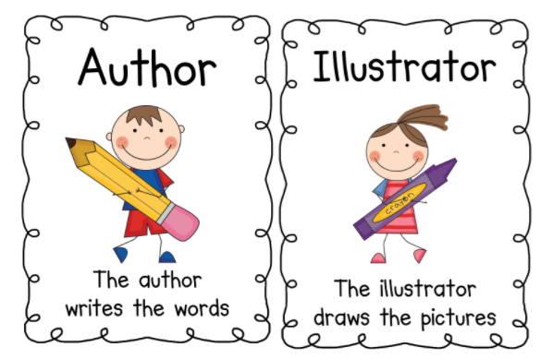

Recurso de Artes del Lenguaje de Lectura
Partes de un póster de libro
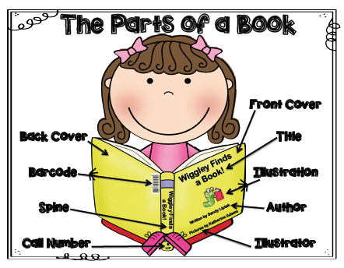

Recurso de Artes del Lenguaje de Lectura
Partes de una historia de libro
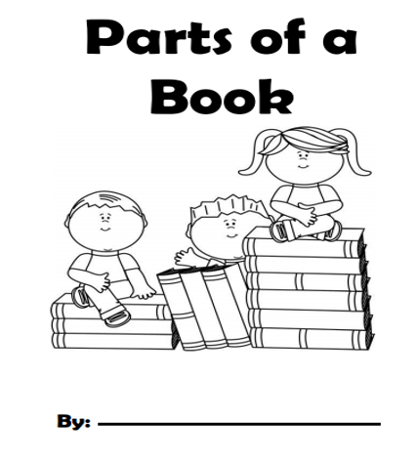

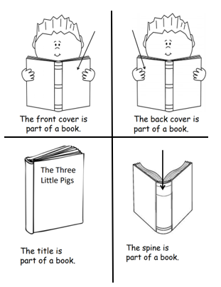
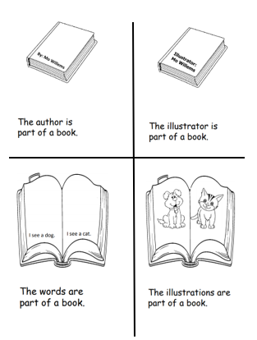
Semana 3 de recursos de artes del lenguaje

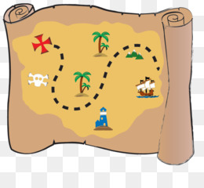

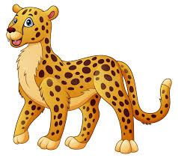
Semana 4 de recursos de artes del lenguaje de lectura
¿Qué es una predicción?
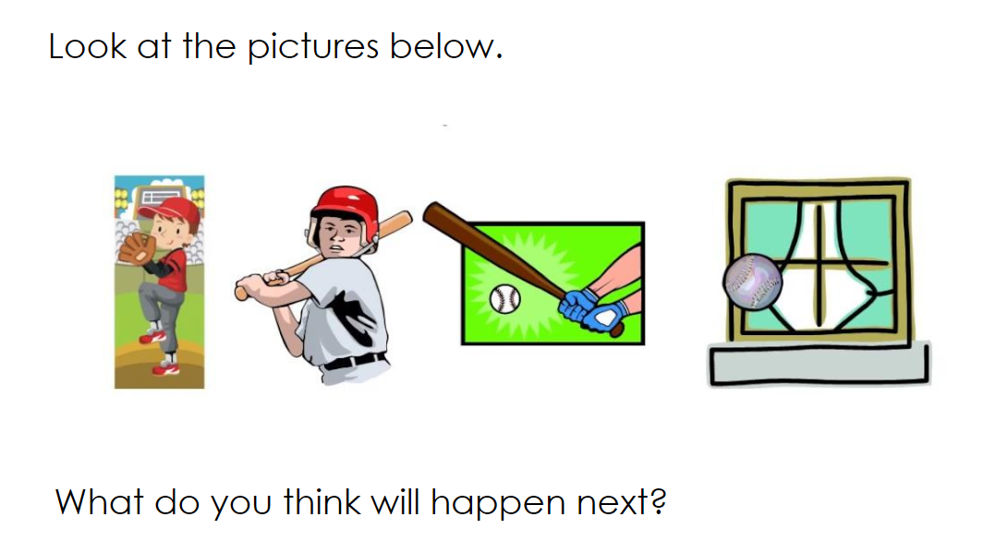

Semana 5 de recursos de artes del lenguaje de lectura
¿Qué es un personaje?
Círculo todas las imágenes que podrían ser un personaje en una historia.
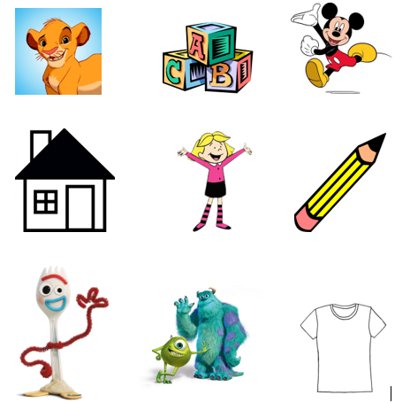

Recurso de Artes del Lenguaje de Lectura
Semana 5
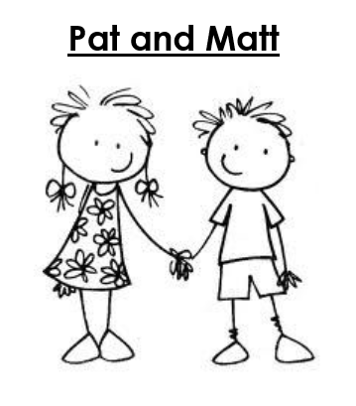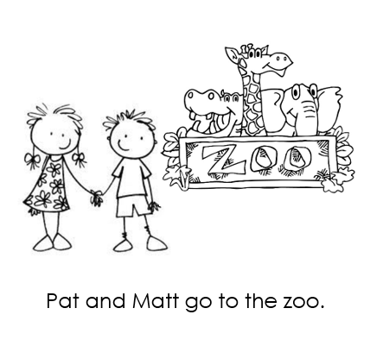

Recursos de Artes del Lenguaje de Lectura
Sight Word Book
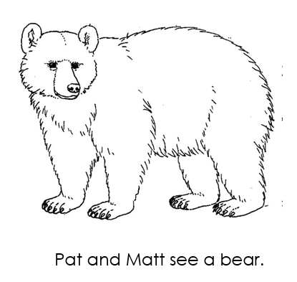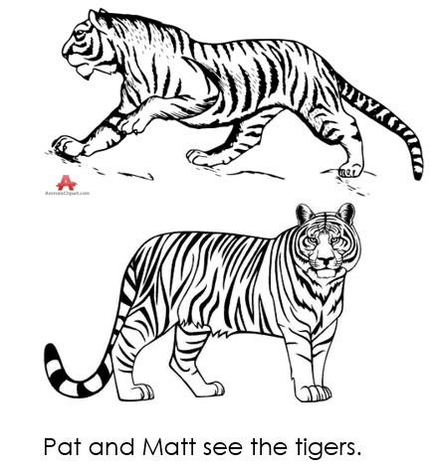

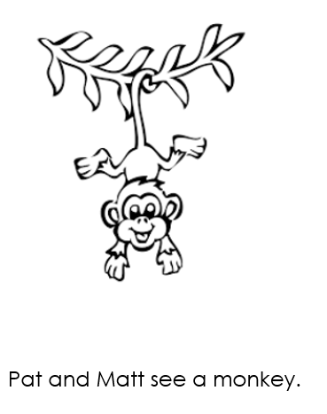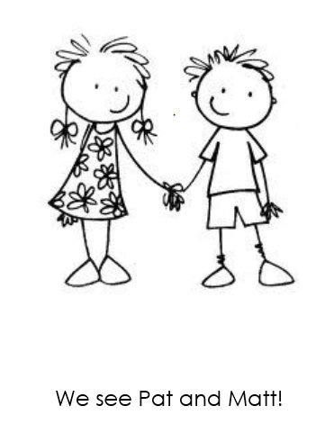

Semana 6 de recursos de artes del lenguaje
Comparación de personajes y eventos
Libro 1: ______________________________ | Libro 2: _______________
Caracteres:  Eventos: | Caracteres:  Eventos:

Semana 6 de recursos de artes del lenguaje
Comparación de personajes y eventos
Libro 1: ______________________________ | Libro 2: _______________
Caracteres:  Eventos: | Caracteres:  Eventos:

Recurso de trabajo de Word
Sight Word Choice Board
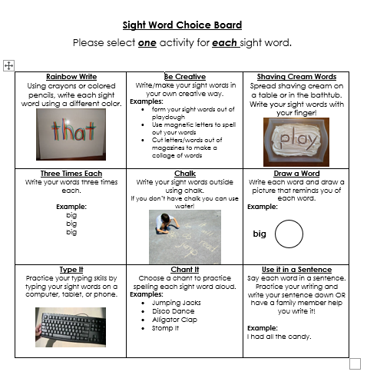

Recurso de trabajo de Word
Tablero de elección de cartas
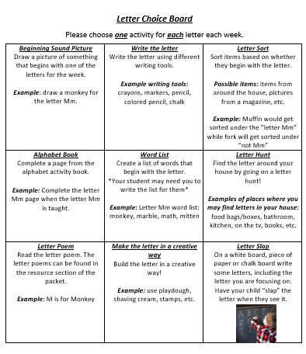
Recursos de trabajo de palabras
Semana 1

Lectura del recurso de trabajo de palabras de artes del lenguaje

Semana 2 de recursos laborales de Word
Carta M Poema

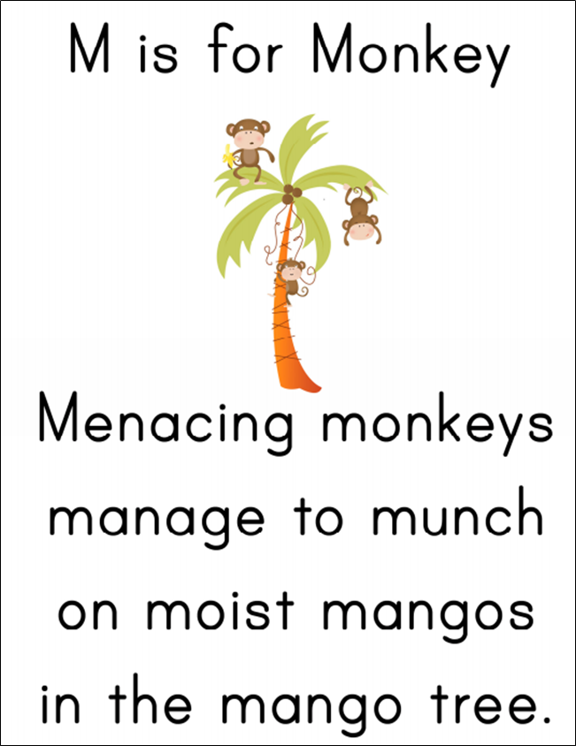

Semana 2 de recursos laborales de Word
Clasificación de cartas y palabras

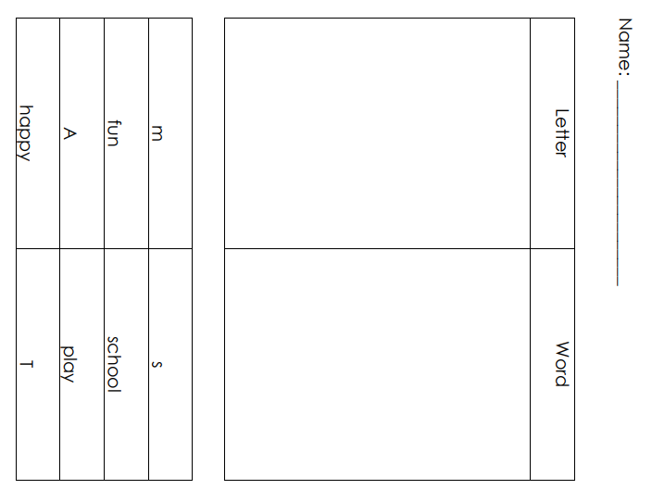

Semana 3 de Recursos de Trabajo de Word
Poemas de la letra S y T

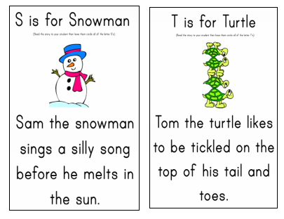

Semana de recursos de trabajo de Word 4
Letra N y A Poemas
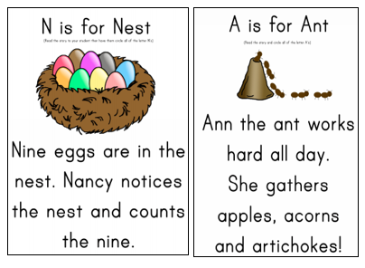

Semana de recursos de trabajo de Word 4
Sight Word Book
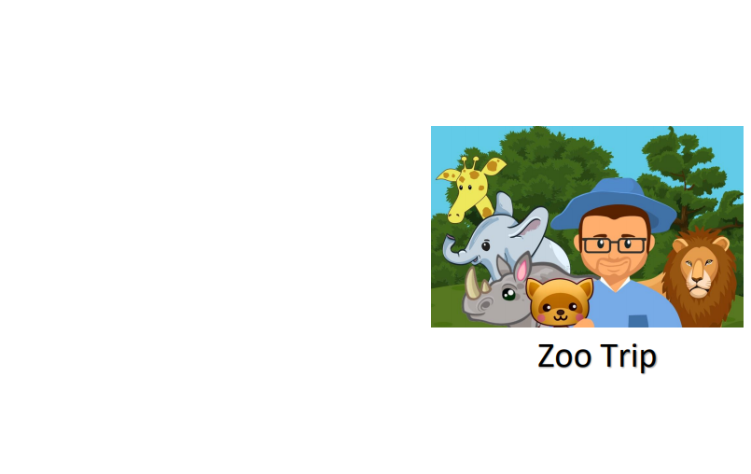
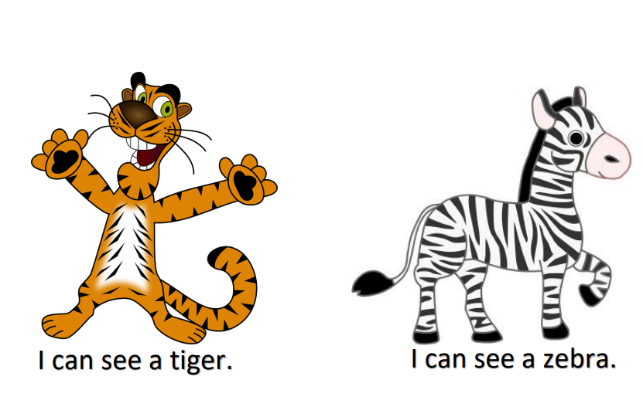
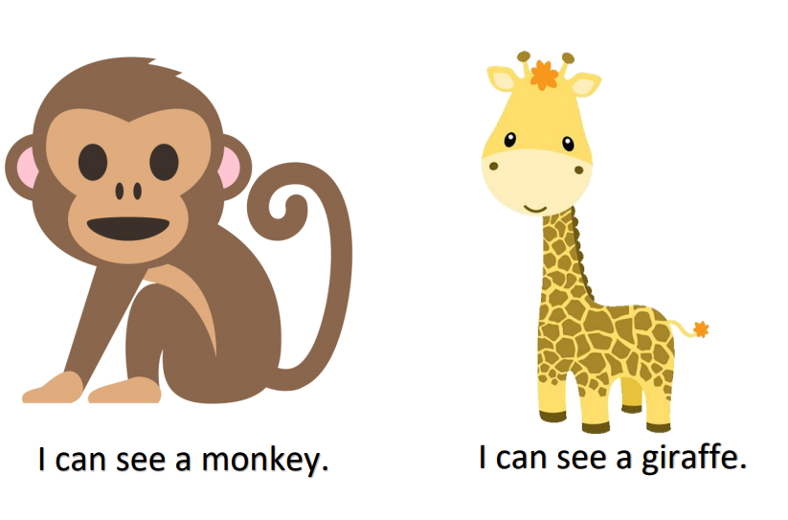

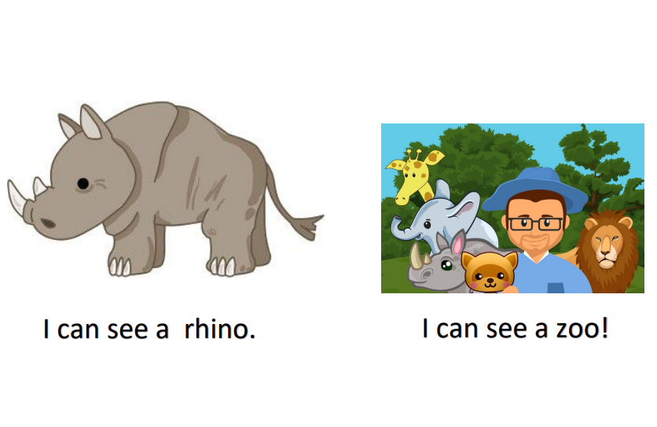

Semana de recursos de trabajo de Word 5
Poemas de la letra R y L
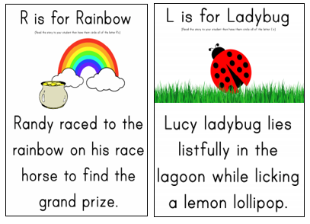

Semana de recursos de trabajo de Word 5
Sight Word Book

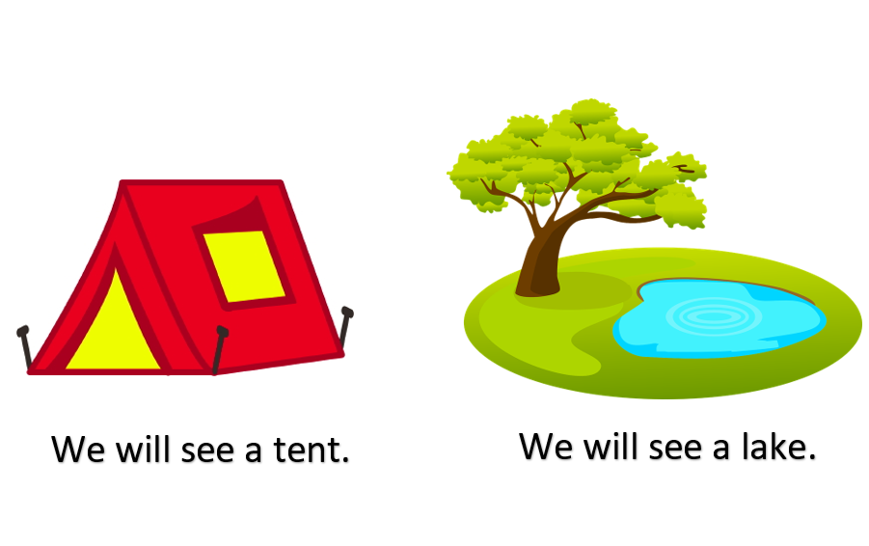

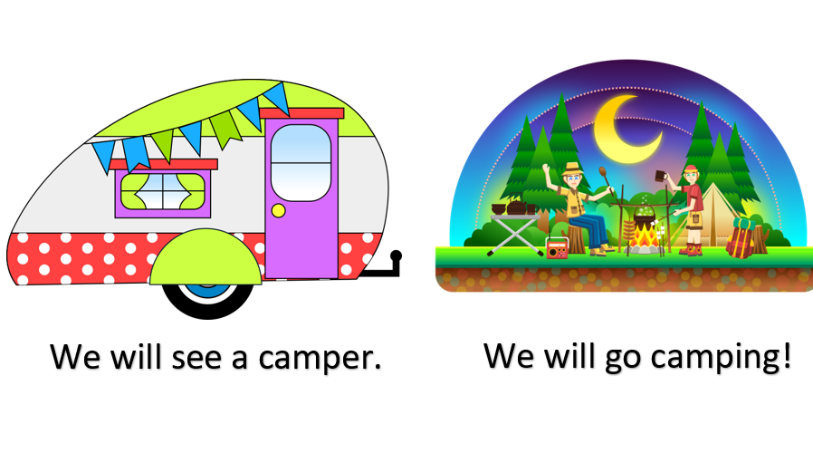

Semana de recursos de trabajo de Word 6
Carta D Poema
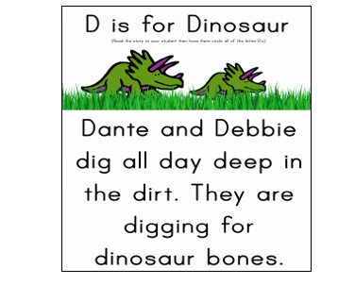

Semana de recursos de trabajo de Word 6
Sight Word Book
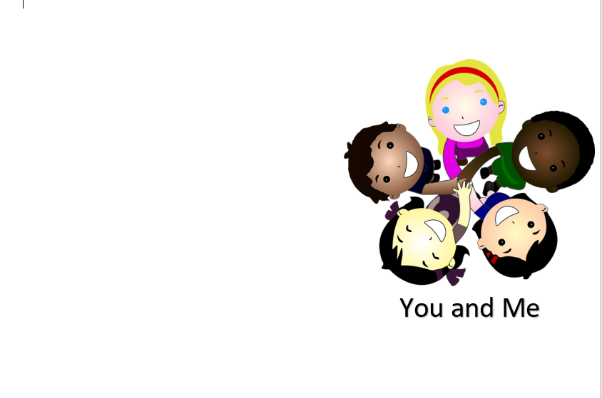
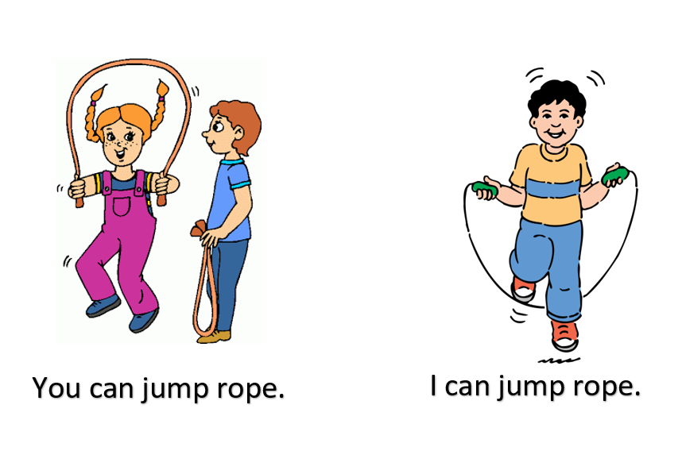
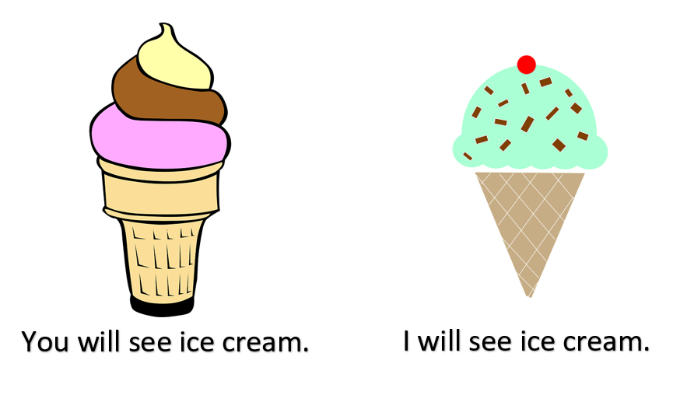
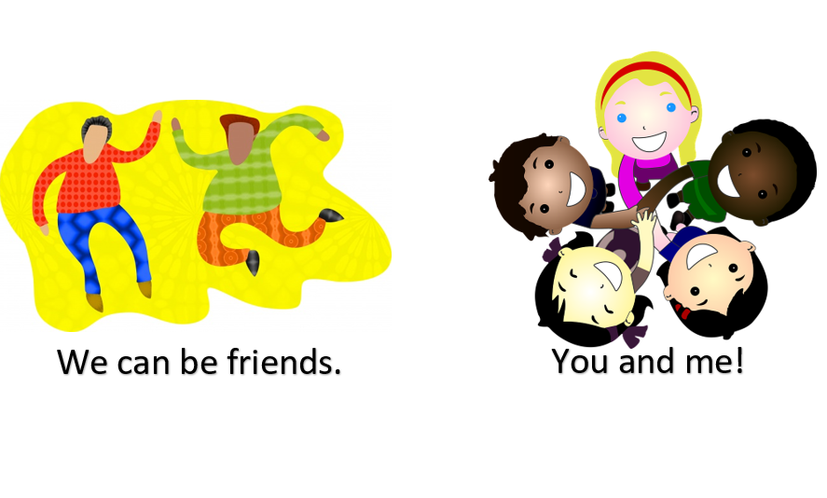

Recursos matemáticos
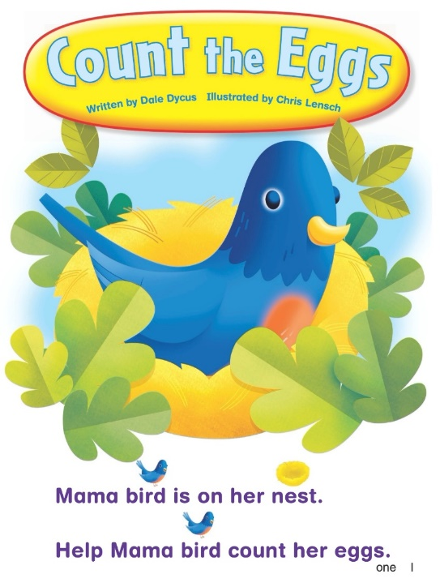
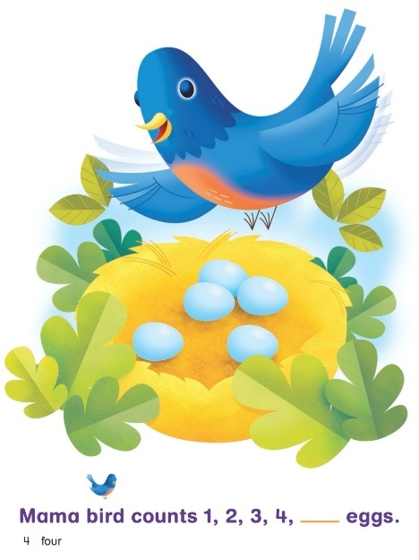
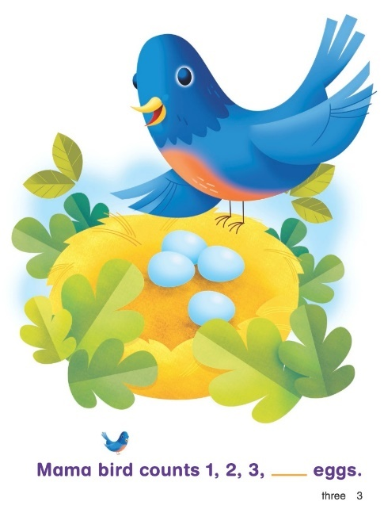
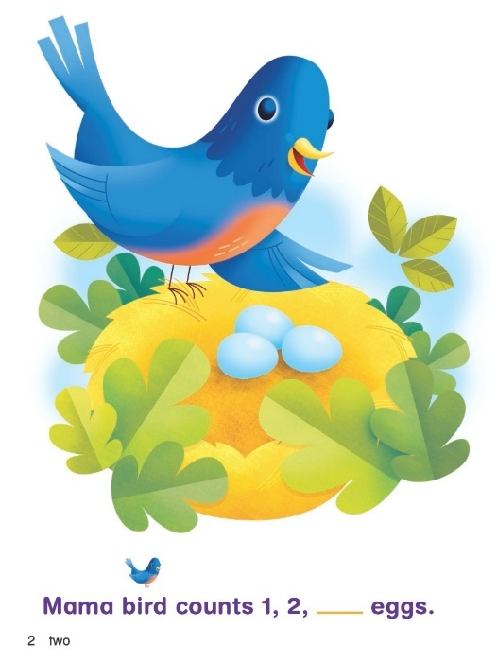

Gráfico de forma de número derecurso dematemáticas
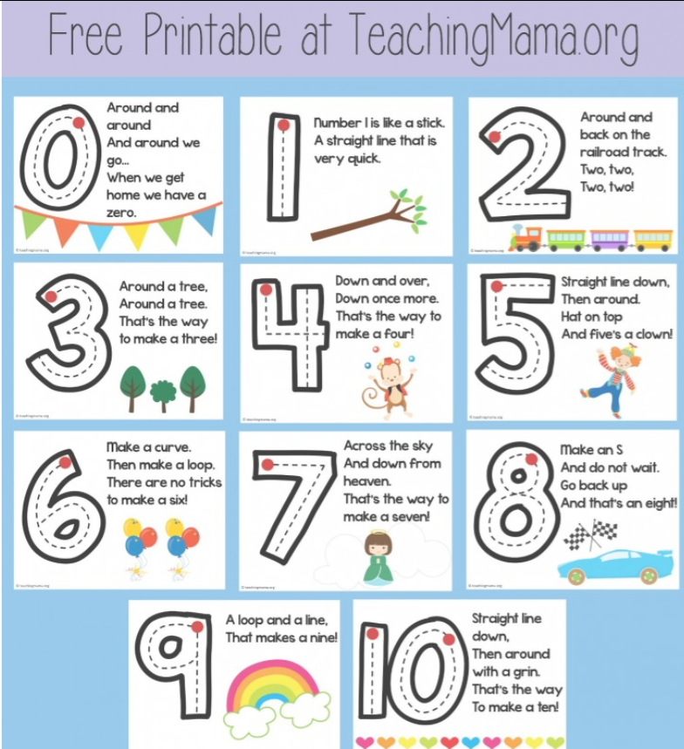
5 Marcos de Recursos Matemáticos

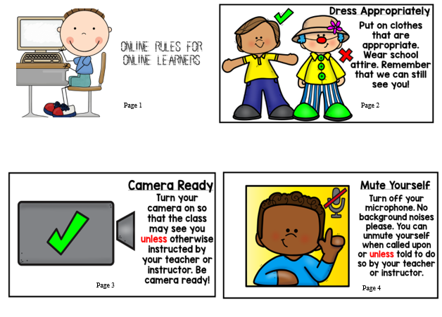
Reglas de T.U.B. Refuente para el aprendizaje en línea

Recurso T.U.B
Reglas para un alumno en línea

Recursos T.U.B.
Ser un buen cartel de escucha
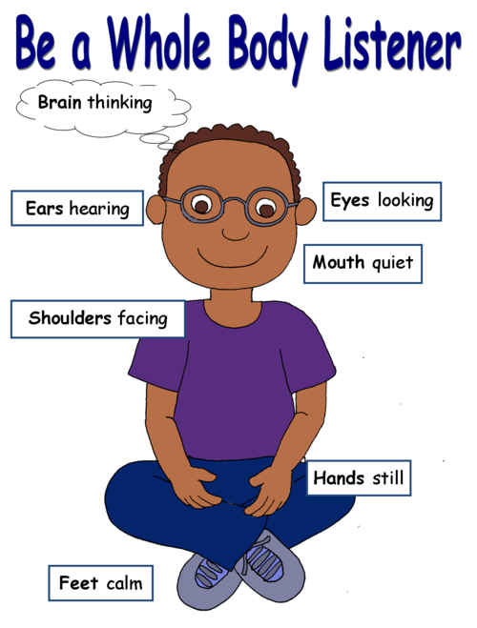

Cartel de T.U.B. Resource Taking Turns
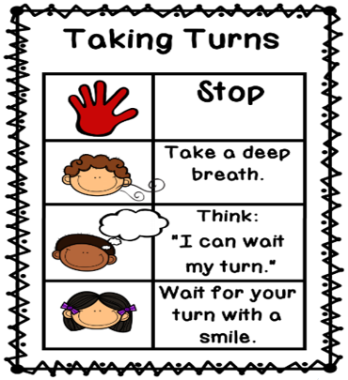

Recursos T.U.B.
Qué hacer durante el aprendizaje a distancia en casa
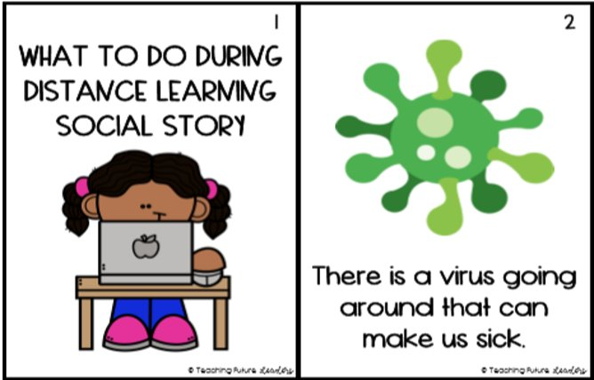
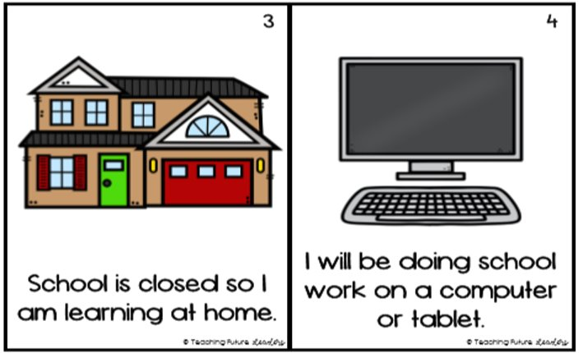

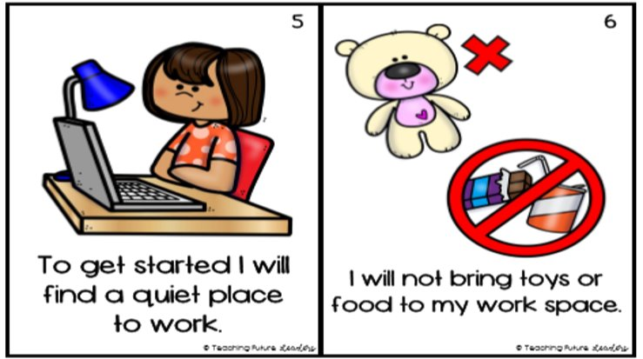
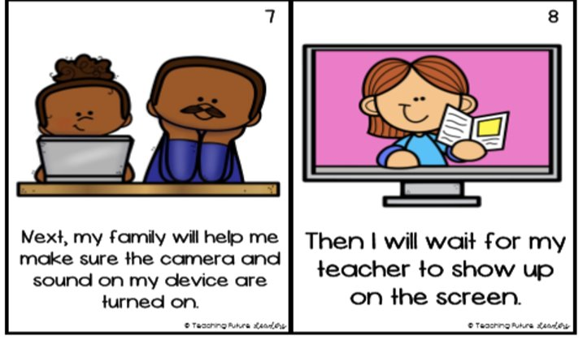

T.U.B. Recurso Qué hacer durante el aprendizaje a distancia en casa
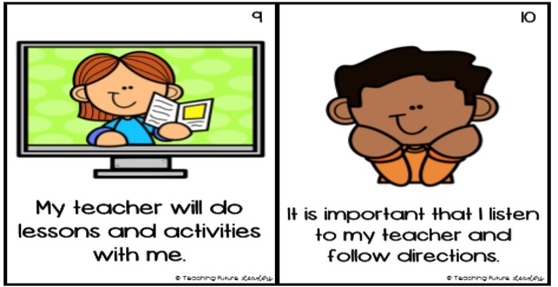
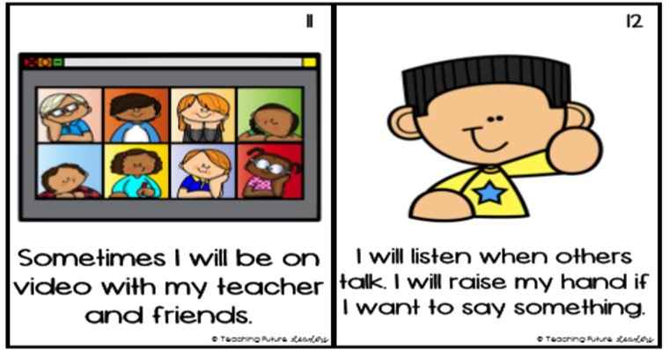

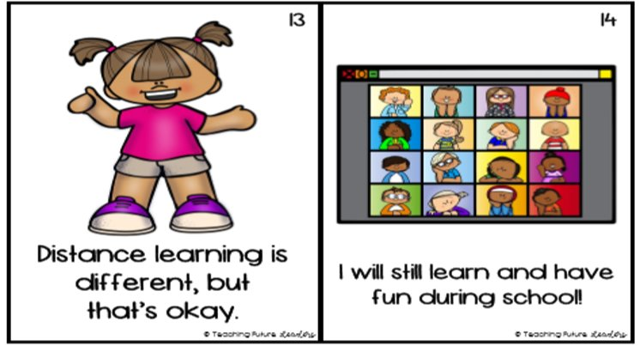

T.U.B. Orejas de escucha de recursos

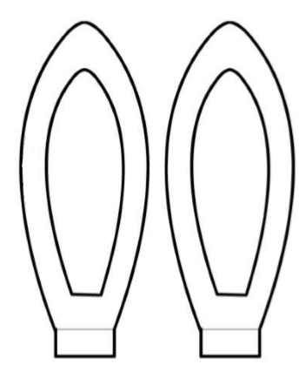

Recurso de escritura

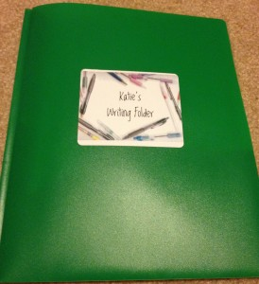

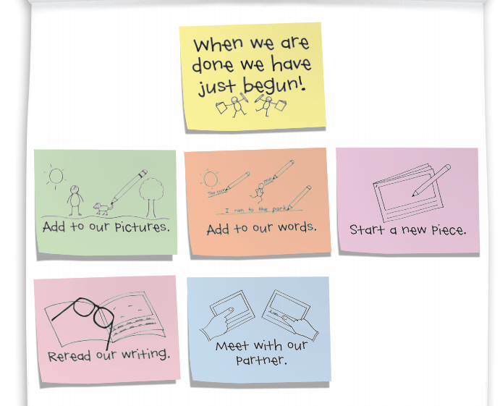
Escribir La Semana de Recursos 1 Gráfico de Anclas: Cuando terminamos, ¡acabamos de empezar!

Escribir la Semana de Recursos 2

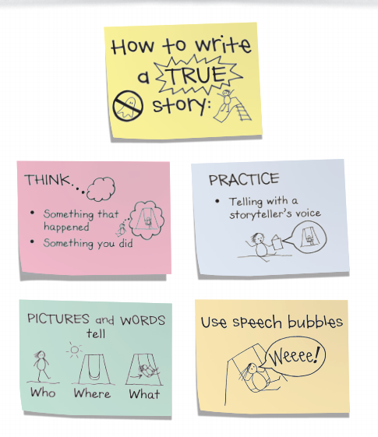
Cómo escribir un gráfico de anclas de historia real. Cosas sobre las que podemos escribir.
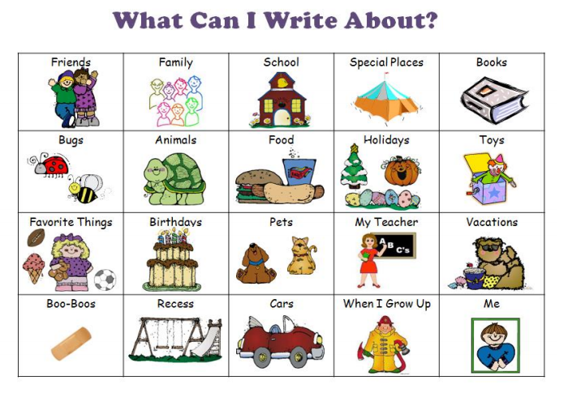

Escribir la Semana de Recursos 2
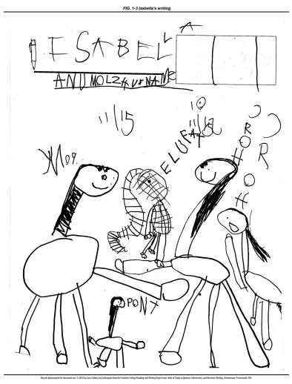
Las muestras de escritura de estudiantes de Kindergarten varían mucho. Anime a su hijo a hacer dibujos detallados y escribir cartas y palabras.

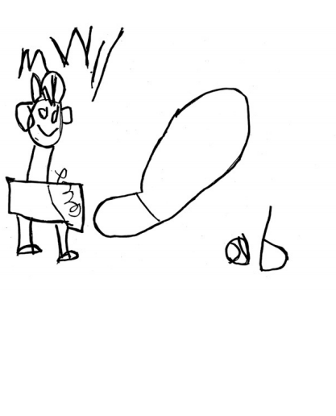

Semana de Recursos de Escritura 3
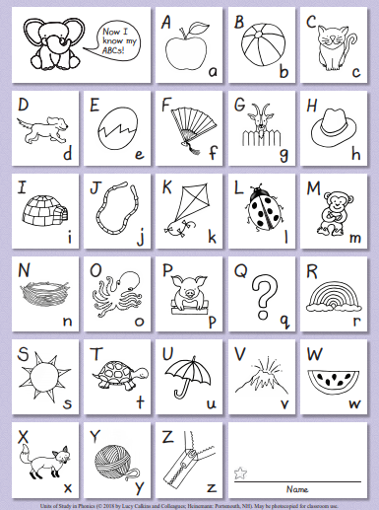
Gráfico del alfabeto ¡Primero escribe tu escritura en tu cabeza!

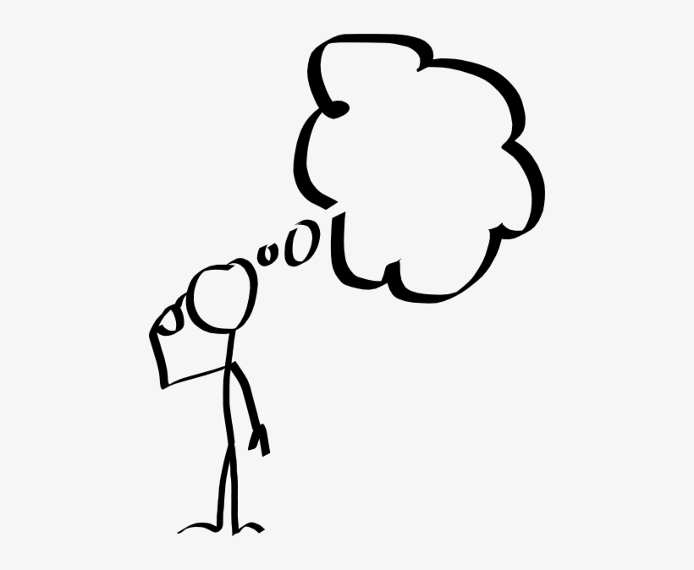

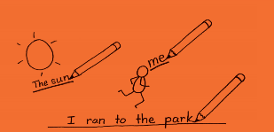

Semana de Recursos de Escritura 3
Muestra de escritura de estudiante de Gabriella.
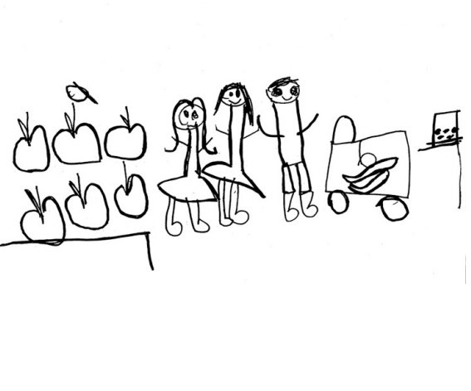

Semana de Recursos de Escritura 4
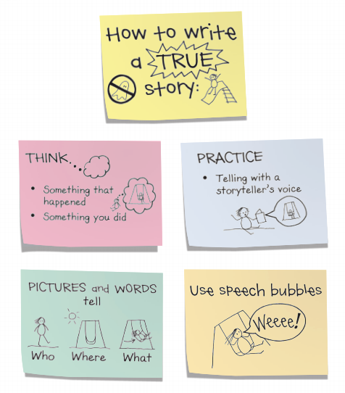
Cómo escribir una historia verdadera – gráfico de anclaje Things We Can Write About – gráfico de anclaje

Semana de Recursos de Escritura 4

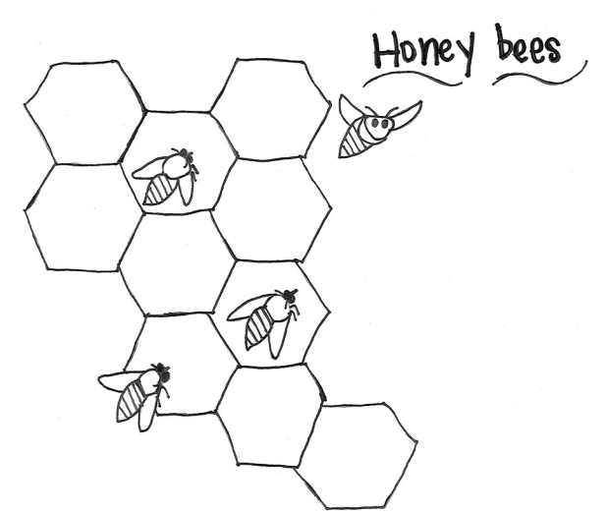
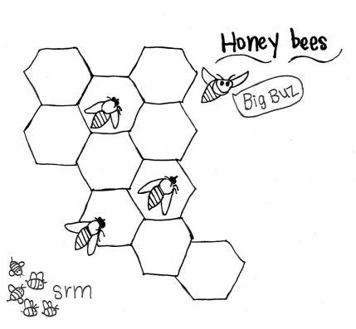
Escribir socios ayuda a los escritores a añadir más – gráfico de anclaje
¿Qué ayudó el compañero de escritura a este escritor?

Recurso multimedia de la biblioteca

Recurso multimedia de la biblioteca

Recurso multimedia de la biblioteca
Base de datos PebbleGo. Derechos de autor © 2020 Capstone Digital. El permiso se concede para el uso en el aula.

